REAMINTIM

Etapa 2 – (săptămâna 2) Interogări și extragere

Conținut raport
- Alegerea BD relațională: claritate, consistență
- Produs finit: tabele Produse, Categorii, Stocuri, Vînzări, etc
- Interogări SQL (SQLite): SELECT, JOIN, GROUP BY, filtrări pe categorii/stoc.
- Rezultate: tabele + grafice; interpretare (impact pe KPI).
- Fișă de interogări: obiectiv → cod → rezultat → interpretare.
- Reflecție PoEMS (obligatorie): „Cum se leagă schema de întrebările pentru obiective?”
- Mini-raport narativ PoEMS (opțional): povestea progresului și pregătirea pentru etapa următoare.
- Reflecție student: „BD relațională oferă claritate... (continuați!) ”
Notă (PENTRU EFECTUAREA ETAPA_2):

- Sarcina se execută in 3 PARTI MARI SI IN ORDINEA CARE URMEAZĂ (EVIDENTIATE CU CULOARE)
PARTEA 1 – SGBD SQLITE(SQL)
PARTEA 2 – PYTHON SQLITE(SQL)
PARTEA 3 – VALIDAREA PYTHON + SQLITE + KPI
DOAR IN ORDINEA INDICATĂ SI NUMAI ASA... NU DOAR IN PYTHON!!!
- SARCINA SE EXECUTĂ ÎN MEDIUL CLI
- Inainte de a executa comenzile SQL prezentati lista a 10 (zece!) obiective/interogări la BD, pe care în cadrul Etapei_2, le veți executa cu cumenzile din compartimentele ce urmează. (pentru fiecare din obiective, sub fiecare din ele, prezentati lista atributelor si din ce tabele din BD urmează să le procesați!!! Și să obțineți rezultatele asteptate)
- Fiecare comandă se explică, prin prisma SQL, iar rezultatele se interpretează prin prisma Scopului formulat...si sarcină!
- După ce obțineți rezultatele tuturor Obiectivelor, comentați care ar urma sa fie decizia Managementului?
Recomandare
PENTRU PARTEA A DOUA CU PYTHON, UTILIZATI COMENZILE SQLITE din PARTEA 1, CARE AU LUCRAT PENTRU OBIECTIVELE DVS SI LE INCLUDETI ÎN COMENZILE PYTHON!!! MICSORATI ½ DIN TIMP DE DEPANARE A SCRIPTURILOR PYTHON!!!!

PARTEA 1, SQLITE(SQL)
ACUM TRECEM LA SQL ȘI ÎN CONTINUARE EFECTUĂM OPTIUNILE DE BAZA ALE ACESTE ETAPE IN SQL (SQLITE) PE PASI, ÎN FORMA URMĂTOARELOR ACTIVITĂȚI:
Planul de lucru... pentru Lab.Nr.1, Etapa_2
PARTEA 1, SQLITE(SQL)
- CREAREA BAZEI DE DATE ȘI A TABELELOR
- INTRODUCEREA DATELOR
- PREZENTĂM, DIVERSE SELECT-URI
- PREZENTĂM SELECT-URI CU GROUP BY
- PREZENTĂM SELECT-URI CU FILTRĂRI PE CATEGORII ȘI STOC
- PREZENTĂM 5 SELECT-URI CU JOIN-URI
- UTILIZĂM FUNCTII DE AGREGARE TOATE SUBPUNCTELE 7.1-7.6 (BONUS 30 PUNCTE PENTRU 6 CAZURI DE SELECTURI CU EXPLICATII!!)
- PREZENTĂM 5 EXEMPLE COMBINATE – AGREGARE + GROUP BY + JOIN
- MAI JOS PREZENTĂM O VARIANTĂ “MEGA-QUERY”
- CE ESTE UN SELECT IMBRICAT (SUBQUERY)? TOATE SUBPUNCTELE 7.1-7.6 (BONUS 20 PUNCTE!! PENTRU 4 CAZUR DE SELECTURI CU EXPLICATIII!!!)

PARTEA 2 PYTHON
ACUM TRECEM LA PYTHON...DE LA INCEPUT... CREAM IN PYTHON CU PYCHARM SI SQLITE O BD, SI NTRODUCEM DATE IN EA...IN CITEVA MODURI...
1. CREAREA BAZEI DE DATE ȘI CONECTAREA
2. CREAREA TABELELOR
3. INTRODUCEREA DATELOR – 3 METODE
3. URMĂTORUL PAS – INTEROGĂRI SQL DIN PYTHON TOATE SUBPUNCTELE 3.1-3.5
4. ACUM TRECEM LA INTEROGĂRI MAI AVANSATE ÎN PYTHON + SQLITE, FOLOSIND SUBINTEROGĂRI ȘI HAVING. TOATE SUBPUNCTELE 4.1-4.4
5. LA URMĂTORUL PAS PREZENTĂM UN MINI-PROIECT COMPLET CE VA CONTINE:
5.1 PROIECTUL 12!!!
5.2 PROIECTUL 12 PRIM !!!
5.3 PROIECTUL 13 cu grafice!!!
5.4 PROIECTUL 13 PRIM !!!
6. PREZENTARE TABELE MODULAR
6.1 Proiectul 14
6.2 Proiectul 15. FUNCTII DIFERITE - Varianta cu 3 funcții separate:
6. 3. Proiectul 16. Exemplu cu un al 4-lea caz

PARTEA 3 VALIDAREA MODELULUI
7. VALIDAREA MODELULUI ELABORAT SI SUPUS ANALIZELOR DE MAI SUS
7.1. Proiectul 17.
7.2. Proiectul 18.

Vom:
- crea baza de date magazin_import.db,
- introduce date, apoi
- construi interogările menționate, fiecare cu explicații de rigoare.

Iată o schemă vizuală EXPLICITĂ cu pașii de execuție SQL (SELECT → WHERE → GROUP BY → HAVING → ORDER BY) ca să putem prezenta ordinea de execuție a unei interogări SQL (în SQLite și în general în SQL!!).

ORDINEA DE EXECUȚIE A UNEI INTEROGĂRI SQL
- FROM → Se aleg tabelele sursă
- JOIN → Se combină datele din mai multe tabele
- WHERE → Se filtrează rândurile inițiale
- GROUP BY → Se grupează rândurile în seturi
- HAVING → Se filtrează grupurile rezultate
- SELECT → Se aleg coloanele și se aplică funcțiile de agregare
- ORDER BY → Se ordonează rezultatele
- LIMIT → Se limitează numărul de rânduri returnate

EXPLICAȚIE SUCCINTĂ
- FROM – punctul de plecare, de unde vin datele.
- JOIN – combină date din mai multe tabele.
- WHERE – filtrează rândurile înainte de agregare.
- GROUP BY – creează grupuri de rânduri pentru agregare.
- HAVING – filtrează după agregare.
- SELECT – alege ce coloane și calcule să fie afișate.
- ORDER BY – sortează rezultatele.
- LIMIT – opțional, restrânge rezultatele afișate.

1️. CREAREA BAZEI DE DATE ȘI A TABELELOR
În SQLite, nu există o comandă directă CREATE DATABASE ca în alte SGBD ce conțin SQL nativ. O bază de date este creată automat atunci când ne conectăm la un fișier nou a BD.
Iată pașii de bază:

- Din linia de comandă (CLI)

sqlite3 nume_baza_date.db magazin_import.db

Dacă fișierul nume_baza_date.db nu există, SQLite îl va crea automat.
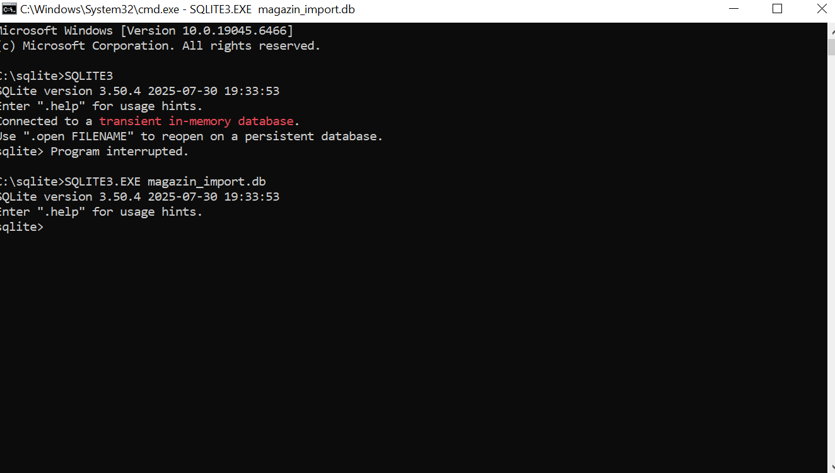
După aceasta intrăm în prompterul SQLite, și putem crea tabele, de ex. tabelul utilizatori:

Sql
CREATE TABLE utilizatori (
id INTEGER PRIMARY KEY,
nume TEXT NOT NULL,
email TEXT UNIQUE
);

Variante de distrugere a tabelului (inclusiv si a celui creat!!creat)
DROP TABLE table_name;
DROP TABLE IF EXISTS table_name;

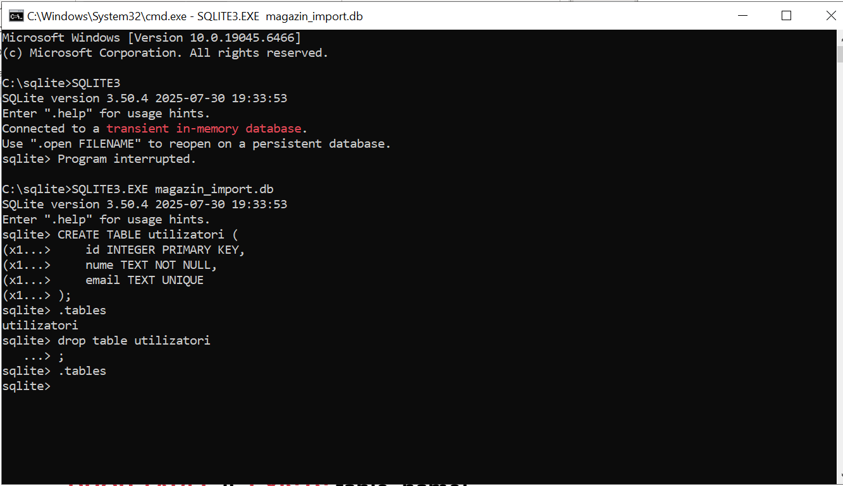

- Dintr-un script Python

Python
import sqlite3
# Creearea sau deschiderea bazei de date
conn = sqlite3.connect("nume_baza_date.db")
cursor = conn.cursor()
# Creează un tabel
cursor.execute("""
CREATE TABLE IF NOT EXISTS produse (
id INTEGER PRIMARY KEY,
nume TEXT NOT NULL,
pret REAL
)
""")
conn.commit()
conn.close()

- Folosind DB Browser (SQLite), sau SQLiteStudio (interfață grafică)

Deschidem aplicația.
Alegem File → New Database.
Specificăm nume_fișier.db.
Creăm tabele și câmpuri prin interfața vizuală.
Etc...
1. PENTRU EXEMPLU NOSTRU DE LUCRU
Sarcina 15: Evidența și managementul catalogului de produse din domeniul comerț electronic (Domeniul de Studiu)
Sql
Creăm tabelul categorii

CREATE TABLE categorii (
id INTEGER PRIMARY KEY AUTOINCREMENT,
nume TEXT NOT NULL
);
Creăm tabelul produse

CREATE TABLE produse (
id INTEGER PRIMARY KEY AUTOINCREMENT,
nume TEXT NOT NULL,
pret REAL NOT NULL,
categorie_id INTEGER,
FOREIGN KEY (categorie_id) REFERENCES categorii(id)
);

Creăm tabelul stocuri

CREATE TABLE stocuri (
id INTEGER PRIMARY KEY AUTOINCREMENT,
produs_id INTEGER,
cantitate INTEGER,
FOREIGN KEY (produs_id) REFERENCES produse(id)
);

Creăm tabelul vanzari

CREATE TABLE vanzari (
id INTEGER PRIMARY KEY AUTOINCREMENT,
produs_id INTEGER,
cantitate INTEGER,
data_vanzare DATE,
FOREIGN KEY (produs_id) REFERENCES produse(id)
);

2️. INTRODUCEREA DATELOR

Sql
Categorii
INSERT INTO categorii (nume) VALUES
('Electronice'), ('Electrocasnice'), ('Mobilier');

Produse
INSERT INTO produse (nume, pret, categorie_id) VALUES
('Laptop', 3500, 1),
('Telefon', 2500, 1),
('Frigider', 1800, 2),
('Canapea', 1200, 3),
('Televizor', 2200, 1);

Stocuri
INSERT INTO stocuri (produs_id, cantitate) VALUES
(1, 15), (2, 8), (3, 5), (4, 12), (5, 3);

Vânzări
INSERT INTO vanzari (produs_id, cantitate, data_vanzare) VALUES
(1, 2, '2026-01-10'),
(2, 1, '2026-01-12'),
(3, 1, '2026-01-15'),
(5, 3, '2026-01-20'),
(4, 2, '2026-01-25');

3️. PREZENTĂM, DIVERSE SELECT-URI

Sql
- Toate produsele
SELECT * FROM produse;
Explicație: Afișează toate coloanele și toate produsele.

- Produse cu preț peste 2000
SELECT nume, pret FROM produse WHERE pret > 2000;
Explicație: Filtrare simplă după preț.

- Primele 3 produse ordonate după preț descrescător
SELECT nume, pret FROM produse ORDER BY pret DESC LIMIT 3;
Explicație: Sortare + limitare rezultate.

- Produse din categoria "Electronice"
SELECT p.nume, p.pret FROM produse p
JOIN categorii c ON p.categorie_id = c.id
WHERE c.nume = 'Electronice';
Explicație: JOIN pentru a filtra după numele categoriei.

- Produse cu stoc sub 10 unități
SELECT p.nume, s.cantitate FROM produse p
JOIN stocuri s ON p.id = s.produs_id
WHERE s.cantitate < 10;
Explicație: Filtrare pe stocuri mici.

4️. PREZENTĂM SELECT-URI CU GROUP BY

Sql

- Număr produse pe categorie

SELECT c.nume, COUNT(p.id) AS nr_produse
FROM categorii c
LEFT JOIN produse p ON c.id = p.categorie_id
GROUP BY c.nume;

- Preț mediu pe categorie

SELECT c.nume, AVG(p.pret) AS pret_mediu
FROM categorii c
JOIN produse p ON c.id = p.categorie_id
GROUP BY c.nume;

- Total stoc pe categorie

SELECT c.nume, SUM(s.cantitate) AS total_stoc
FROM categorii c
JOIN produse p ON c.id = p.categorie_id
JOIN stocuri s ON p.id = s.produs_id
GROUP BY c.nume;

- Total vânzări pe produs
SELECT p.nume, SUM(v.cantitate) AS total_vandut

CONTINUĂM MAI DEPARTE, cu GROUP BY și mai apoi trecem la filtrări și JOIN-uri.

4️. PREZENTĂM SELECT-URI CU GROUP BY (CONTINUARE)

Sql
- Total vânzări pe produs
SELECT p.nume, SUM(v.cantitate) AS total_vandut
FROM produse p
JOIN vanzari v ON p.id = v.produs_id
GROUP BY p.nume
ORDER BY total_vandut DESC;
Explicație: Afișează fiecare produs și cantitatea totală vândută, ordonată descrescător.

- Valoarea totală a vânzărilor pe categorie
SELECT c.nume AS categorie, SUM(v.cantitate * p.pret) AS valoare_totala
FROM categorii c
JOIN produse p ON c.id = p.categorie_id
JOIN vanzari v ON p.id = v.produs_id
GROUP BY c.nume
ORDER BY valoare_totala DESC;
Explicație: Calculează valoarea totală a vânzărilor pentru fiecare categorie.

5️. PREZENTĂM SELECT-URI CU FILTRĂRI PE CATEGORII ȘI STOC

Sql
- Produse din categoria "Mobilier" cu stoc peste 10
SELECT p.nume, s.cantitate
FROM produse p
JOIN stocuri s ON p.id = s.produs_id
JOIN categorii c ON p.categorie_id = c.id
WHERE c.nume = 'Mobilier' AND s.cantitate > 10;

- Produse electronice cu preț între 2000 și 3000
SELECT p.nume, p.pret
FROM produse p
JOIN categorii c ON p.categorie_id = c.id
WHERE c.nume = 'Electronice' AND p.pret BETWEEN 2000 AND 3000;

- Produse cu stoc zero (ipotetic)
SELECT p.nume
FROM produse p
JOIN stocuri s ON p.id = s.produs_id
WHERE s.cantitate = 0;

- Produse cu stoc sub 5 și preț peste 2000
SELECT p.nume, p.pret, s.cantitate
FROM produse p
JOIN stocuri s ON p.id = s.produs_id
WHERE s.cantitate < 5 AND p.pret > 2000;

- Produse nevândute
SELECT p.nume
FROM produse p
LEFT JOIN vanzari v ON p.id = v.produs_id
WHERE v.id IS NULL;

6️. PREZENTĂM 5 SELECT-URI CU JOIN-URI

Sql
- Produse și numele categoriei
SELECT p.nume AS produs, c.nume AS categorie
FROM produse p
JOIN categorii c ON p.categorie_id = c.id;

- Produse, stoc și categorie
SELECT p.nume, s.cantitate, c.nume AS categorie
FROM produse p
JOIN stocuri s ON p.id = s.produs_id
JOIN categorii c ON p.categorie_id = c.id;

- Vânzări cu detalii produs și dată
SELECT v.data_vanzare, p.nume, v.cantitate, p.pret
FROM vanzari v
JOIN produse p ON v.produs_id = p.id;

- Vânzări cu categorie și valoare totală
SELECT v.data_vanzare, c.nume AS categorie, p.nume, (v.cantitate * p.pret) AS valoare
FROM vanzari v
JOIN produse p ON v.produs_id = p.id
JOIN categorii c ON p.categorie_id = c.id;

- Produse cu stoc și total vândut
SELECT p.nume, s.cantitate AS stoc, IFNULL(SUM(v.cantitate), 0) AS total_vandut
FROM produse p
JOIN stocuri s ON p.id = s.produs_id
LEFT JOIN vanzari v ON p.id = v.produs_id
GROUP BY p.nume, s.cantitate;

7. UTILIZĂM FUNCTII DE AGREGARE

Ce sunt funcțiile de agregare în SQL?
Funcțiile de agregare prelucrează un set de rânduri și returnează o singură valoare ca rezultat.
Ele se folosesc adesea împreună cu GROUP BY pentru A CALCULA STATISTICI PE GRUPURI DE DATE.
Cele mai folosite funcții de agregare în SQLite sunt:
- COUNT() – numără rândurile
- SUM() – calculează suma valorilor
- AVG() – calculează media valorilor
- MIN() – găsește valoarea minimă
- MAX() – găsește valoarea maximă

7.1 EXEMPLE PRACTICE ÎN SQLITE DE UTILIZARE A FUNCȚIILOR AGREGATE

Sql
- COUNT(): Numărul total de produse
SELECT COUNT(*) AS nr_produse
FROM produse;
Explicație: Numără toate produsele din tabel.

- 2. SUM(): Total stoc disponibil
SELECT SUM(cantitate) AS total_stoc
FROM stocuri;
Explicație: Adună toate cantitățile din stoc.

- AVG(): Prețul mediu al produselor
SELECT AVG(pret) AS pret_mediu
FROM produse;
Explicație: Calculează media prețurilor.

- MIN(): Cel mai mic preț
SELECT MIN(pret) AS pret_minim
FROM produse;
Explicație: Returnează cel mai mic preț din tabel.

- MAX(): Cel mai mare preț din categoria "Electronice"
SELECT MAX(p.pret) AS pret_maxim
FROM produse p
JOIN categorii c ON p.categorie_id = c.id
WHERE c.nume = 'Electronice';
Explicație: Găsește cel mai mare preț doar pentru produsele electronice.

7.2 CÂTEVA MOMENTE DE ATENTIONARE PE COUNT(), SI COUNT(*)
ȘI CÂTE 5 EXEMPLE PENTRU MEMORARE!
Iată o prezentare clară despre COUNT() și diferența intre COUNT(coloană) și COUNT(*), plus exemple practice.

COUNT() – ce trebuie să știm
- COUNT(*) → numără toate rândurile, indiferent dacă există valori NULL sau nu.
- COUNT(coloană) → numără doar rândurile unde coloana NU este NULL.
- În SQLite, COUNT(*) este de obicei mai rapid, pentru că nu verifică valorile coloanei, doar numără rândurile.
- Atenție: dacă vrem să numărăm doar valori distincte, folosim COUNT(DISTINCT coloana).

7.3 IATĂ 5 EXEMPLE PRACTICE CU COUNT()

Sql
- COUNT(*): Numărul total de produse
SELECT COUNT(*) AS total_produse
FROM produse;
Explicație: Numără toate rândurile din tabelul produse.

- COUNT(coloană): Numărul de produse cu preț setat (nu NULL)
SELECT COUNT(pret) AS produse_cu_pret
FROM produse;
Explicație: Numără doar produsele care au preț (ignoră NULL).

- COUNT(DISTINCT): Numărul de categorii diferite în produse
SELECT COUNT(DISTINCT categorie_id) AS categorii_unice
FROM produse;
Explicație: Numără doar ID-urile de categorie unice.

- COUNT(*) cu filtrare: Produse cu stoc sub 10
SELECT COUNT(*) AS produse_stoc_mic
FROM stocuri
WHERE cantitate < 10;
Explicație: Numără toate produsele cu stoc mai mic de 10.

- COUNT() cu JOIN: Numărul de produse vândute (distincte)
SELECT COUNT(DISTINCT p.id) AS produse_vandute
FROM produse p
JOIN vanzari v ON p.id = v.produs_id;
Explicație: Numără produsele care au cel puțin o vânzare.

7.4 MOMENT DE ATENȚIONARE:
- Dacă vrem numărul total de rânduri, folosim COUNT(*).
- Dacă vrem numărul de valori non-NULL dintr-o coloană, folosim COUNT(coloană).
- Dacă vrem numărul de valori unice, folosim COUNT(DISTINCT coloană).
În cele ce urmează vom prezenta un set avansat cu COUNT() combinat cu GROUP BY și HAVING, astfel încât să fie clar ce si cum se folosesc în practică.

COUNT() + GROUP BY + HAVING
- GROUP BY → grupează rândurile după o coloană sau mai multe.
- COUNT() → numără elementele din fiecare grup.
- HAVING → filtrează grupurile rezultate (similar cu WHERE, dar aplicat după agregare).

7.5 IATĂ 5 EXEMPLE PRACTICE

Sql
- Număr de produse pe categorie
SELECT c.nume AS categorie, COUNT(*) AS nr_produse
FROM categorii c
JOIN produse p ON c.id = p.categorie_id
GROUP BY c.nume;
Explicație: Grupează produsele după categorie și le numără.

- Număr de produse pe categorie, doar categoriile cu peste 2 produse
SELECT c.nume AS categorie, COUNT(*) AS nr_produse
FROM categorii c
JOIN produse p ON c.id = p.categorie_id
GROUP BY c.nume
HAVING COUNT(*) > 2;
Explicație: HAVING filtrează grupurile care au mai puțin de 3 produse.

- Număr de produse vândute pe zi
SELECT v.data_vanzare, COUNT(DISTINCT v.produs_id) AS produse_vandute
FROM vanzari v
GROUP BY v.data_vanzare
ORDER BY v.data_vanzare;
Explicație: Numără produsele distincte vândute în fiecare zi.

- Număr de produse cu stoc mic (< 10) pe categorie
SELECT c.nume AS categorie, COUNT(*) AS produse_stoc_mic
FROM categorii c
JOIN produse p ON c.id = p.categorie_id
JOIN stocuri s ON p.id = s.produs_id
WHERE s.cantitate < 10
GROUP BY c.nume;
Explicație: Filtrare înainte de grupare pentru stocuri mici.

- Categoriile care au avut vânzări în cel puțin 2 zile diferite
SELECT c.nume AS categorie, COUNT(DISTINCT v.data_vanzare) AS zile_vanzari
FROM categorii c
JOIN produse p ON c.id = p.categorie_id
JOIN vanzari v ON p.id = v.produs_id
GROUP BY c.nume
HAVING COUNT(DISTINCT v.data_vanzare) >= 2;
Explicație: HAVING filtrează doar categoriile cu vânzări în minim 2 zile.

Reflecție generală:
- WHERE filtrează rândurile înainte de grupare.
- HAVING filtrează după ce gruparea și agregarea au fost făcute.
- COUNT(DISTINCT ...) este util pentru a evita numărarea dublurilor.

REAMINTIM schema vizuală EXPLICITĂ, de mai sus, cu pașii de execuție SQL (SELECT → WHERE → GROUP BY → HAVING → ORDER BY) ca să putem prezenta ordinea de execuție a unei interogări SQL (în SQLite și în general în SQL!!).

ORDINEA DE EXECUȚIE A UNEI INTEROGĂRI SQL
- FROM → Se aleg tabelele sursă
- JOIN → Se combină datele din mai multe tabele
- WHERE → Se filtrează rândurile inițiale
- GROUP BY → Se grupează rândurile în seturi
- HAVING → Se filtrează grupurile rezultate
- SELECT → Se aleg coloanele și se aplică funcțiile de agregare
- ORDER BY → Se ordonează rezultatele
- LIMIT → Se limitează numărul de rânduri returnate

EXPLICAȚIE SUCCINTĂ
- FROM – punctul de plecare, de unde vin datele.
- JOIN – combină date din mai multe tabele.
- WHERE – filtrează rândurile înainte de agregare.
- GROUP BY – creează grupuri de rânduri pentru agregare.
- HAVING – filtrează după agregare.
- SELECT – alege ce coloane și calcule să fie afișate.
- ORDER BY – sortează rezultatele.
- LIMIT – opțional, restrânge rezultatele afișate.

7.6 PREZENTĂM UN EXEMPLU PRACTIC CU TOATE ETAPELE

Sql
SELECT c.nume AS categorie, COUNT(*) AS nr_produse
FROM categorii c
JOIN produse p ON c.id = p.categorie_id
WHERE p.pret > 1000
GROUP BY c.nume
HAVING COUNT(*) >= 2
ORDER BY nr_produse DESC
LIMIT 3;

EXEMPLIFICARE:
- FROM + JOIN → combină categorii și produse.
- WHERE → păstrează doar produsele cu preț > 1000.
- GROUP BY → grupează după categorie.
- HAVING → păstrează doar categoriile cu minim 2 produse.
- SELECT → afișează numele categoriei și numărul de produse.
- ORDER BY → sortează descrescător după numărul de produse.
- LIMIT → afișează doar primele 3 rezultate.
În continuare prezentăm o combinație cu funcții de agregare folosite împreună cu GROUP BY și JOIN. Vom folosi baza de date cu categorii, produse, stocuri și vanzari pe care am creat-o mai sus.

8. PREZENTĂM 5 EXEMPLE COMBINATE – AGREGARE + GROUP BY + JOIN

1. TOTAL VÂNZĂRI PE CATEGORIE

Sql
SELECT c.nume AS categorie,
SUM(v.cantitate * p.pret) AS valoare_totala
FROM categorii c
JOIN produse p ON c.id = p.categorie_id
JOIN vanzari v ON p.id = v.produs_id
GROUP BY c.nume
ORDER BY valoare_totala DESC;
Explicație:
- JOIN leagă categoriile de produse și vânzări.
- SUM() calculează valoarea totală a vânzărilor.
- GROUP BY grupează rezultatele pe categorie.

2. PREȚUL MEDIU AL PRODUSELOR VÂNDUTE PE CATEGORIE

Sql
SELECT c.nume AS categorie,
ROUND(AVG(p.pret), 2) AS pret_mediu
FROM categorii c
JOIN produse p ON c.id = p.categorie_id
JOIN vanzari v ON p.id = v.produs_id
GROUP BY c.nume;
Explicație:
- AVG() calculează media prețurilor produselor vândute.
- ROUND(..., 2) rotunjește rezultatul la 2 zecimale.

3. NUMĂRUL DE PRODUSE VÂNDUTE PE ZI

Sql
SELECT v.data_vanzare,
COUNT(DISTINCT v.produs_id) AS produse_distincte
FROM vanzari v
GROUP BY v.data_vanzare
ORDER BY v.data_vanzare;
Explicație:
- COUNT(DISTINCT ...) numără produsele unice vândute în fiecare zi.
- GROUP BY organizează rezultatele pe zile.

4. STOC TOTAL PE CATEGORIE

Sql
SELECT c.nume AS categorie,
SUM(s.cantitate) AS stoc_total
FROM categorii c
JOIN produse p ON c.id = p.categorie_id
JOIN stocuri s ON p.id = s.produs_id
GROUP BY c.nume
ORDER BY stoc_total DESC;
Explicație:
- SUM() adună cantitățile din stoc pentru fiecare categorie.
- ORDER BY sortează descrescător după stoc.

5. CATEGORIILE CU PESTE 2 PRODUSE VÂNDUTE

Sql
SELECT c.nume AS categorie,
COUNT(DISTINCT p.id) AS produse_vandute
FROM categorii c
JOIN produse p ON c.id = p.categorie_id
JOIN vanzari v ON p.id = v.produs_id
GROUP BY c.nume
HAVING COUNT(DISTINCT p.id) > 2;
Explicație:
- HAVING filtrează grupurile după ce agregarea a fost făcută.
- COUNT(DISTINCT p.id) numără produsele unice vândute.
Exemplificare :
- Folosesc mai multe tabele prin JOIN.
- Aplică funcții de agregare (SUM, AVG, COUNT).
- Demonstrează filtrare pe grupuri cu HAVING.
- Arată ordonare și rotunjire pentru rezultate mai curate.

9. MAI JOS PREZENTĂM O VARIANTĂ “MEGA-QUERY” care combină TOT: JOIN + GROUP BY + HAVING + mai multe funcții de agregare în același SELECT

VOM FORMULA CLAR SARCINA

Se cere să se realizeze o interogare SQL complexă în SQLite, care să afișeze pentru fiecare categorie de produse:
- Numele categoriei
- Numărul total de produse din acea categorie
- Numărul de produse distincte vândute
- Valoarea totală a vânzărilor (cantitate × preț)
- Prețul mediu al produselor vândute
- Stocul total rămas în depozit
Condiții suplimentare:
- Să fie afișate doar categoriile care au avut vânzări în cel puțin 2 zile diferite
- Rezultatele să fie ordonate descrescător după valoarea totală a vânzărilor
- Să fie rotunjite valorile numerice la 2 zecimale acolo unde este cazul

MEGA-INTEROGAREA SQL

Sql
SELECT
c.nume AS categorie,
COUNT(DISTINCT p.id) AS nr_produse_total,
COUNT(DISTINCT v.produs_id) AS nr_produse_vandute,
ROUND(SUM(v.cantitate * p.pret), 2) AS valoare_totala_vanzari,
ROUND(AVG(p.pret), 2) AS pret_mediu_vandut,
SUM(s.cantitate) AS stoc_total
FROM categorii c
JOIN produse p ON c.id = p.categorie_id
JOIN stocuri s ON p.id = s.produs_id
JOIN vanzari v ON p.id = v.produs_id
GROUP BY c.nume
HAVING COUNT(DISTINCT v.data_vanzare) >= 2
ORDER BY valoare_totala_vanzari DESC;

EXEXEMPLIFICARE PAS CU PAS
- FROM + JOIN → combină toate cele 4 tabele (categorii, produse, stocuri, vanzari).
- COUNT(DISTINCT p.id) → numărul total de produse din categorie.
- COUNT(DISTINCT v.produs_id) → numărul de produse distincte vândute.
- SUM(v.cantitate * p.pret) → valoarea totală a vânzărilor.
- AVG(p.pret) → prețul mediu al produselor vândute.
- SUM(s.cantitate) → stocul total rămas.
- HAVING COUNT(DISTINCT v.data_vanzare) >= 2 → păstrează doar categoriile cu vânzări în cel puțin 2 zile diferite.
- ORDER BY → sortează descrescător după valoarea totală a vânzărilor.

Această interogare este interesantă, fiindcă ea:
- Folosește 4 tabele legate prin JOIN.
- Aplică 5 funcții de agregare diferite în același SELECT.
- Include filtrare pe grupuri cu HAVING.
- Are ordonare și rotunjire pentru rezultate curate.
- Este ușor de prezentat ca exemplu de query complex.
În cele ce urmează vom precăuta 3 exemple clare cu SELECT-uri imbricate (subqueries subinterogări), iar pentru fiecare vom explica pas cu pas ce se execută mai întâi (SELECT-ul intern) și ce face SELECT-ul extern, cu rezultate intermediare.

10.CE ESTE UN SELECT IMBRICAT (SUBQUERY)?

10.1 6 (ȘASE) EXEMPLE CU SUBQUERY

Un subquery este o interogare SQL scrisă în interiorul altei interogări.
- SELECT intern → se execută primul și returnează un set de date intermediar.
- SELECT extern → folosește rezultatul subinterogării pentru a produce rezultatul final.

EXEMPLUL 1 – FILTRARE CU SUBQUERY ÎN WHERE
Cerinta: Afișează produsele care au preț mai mare decât prețul mediu al tuturor produselor.

Sql
SELECT nume, pret
FROM produse
WHERE pret > (
SELECT AVG(pret)
FROM produse
);
Pas cu pas:
- SELECT intern

Sql
SELECT AVG(pret) FROM produse;
Rezultat intermediar: 2500 (exemplu).
- SELECT extern

Sql
SELECT nume, pret FROM produse WHERE pret > 2500;
Rezultat final: lista produselor cu preț peste media calculată.

EXEMPLUL 2 – SUBQUERY ÎN FROM (TABEL DERIVAT)
Cerinta: Afișează categoriile și valoarea totală a vânzărilor, dar calculează mai întâi totalul pe produs.

Sql
SELECT categorie, SUM(valoare) AS total_categorie
FROM (
SELECT c.nume AS categorie, (v.cantitate * p.pret) AS valoare
FROM vanzari v
JOIN produse p ON v.produs_id = p.id
JOIN categorii c ON p.categorie_id = c.id
) AS vanzari_pe_produs
GROUP BY categorie;
Pas cu pas:
- SELECT intern
Returnează fiecare vânzare cu categoria și valoarea ei:
categorie | valoare
Electronice | 5000
Mobilier | 1200
Electronice | 3000
- SELECT extern
Grupează pe categorie și însumează valorile:
categorie | total_categorie
Electronice | 8000
Mobilier | 1200

EXEMPLUL 3 – SUBQUERY ÎN SELECT (COLOANĂ CALCULATĂ)
Cerinta: Afișează fiecare produs și procentul pe care îl reprezintă stocul său din stocul total.

Sql
SELECT p.nume,
s.cantitate,
ROUND(
(s.cantitate * 100.0) / (
SELECT SUM(cantitate) FROM stocuri
), 2
) AS procent_din_total
FROM produse p
JOIN stocuri s ON p.id = s.produs_id;

Pas cu pas:
- SELECT intern

Sql
SELECT SUM(cantitate) FROM stocuri;
Rezultat intermediar: 500 unități totale în stoc.
- SELECT extern
Calculează (cantitate produs × 100) / 500 pentru fiecare produs și afișează procentul.
Reflectie generală:
- Subinterogarea se execută prima și furnizează o valoare sau un set de date.
- Rezultatul subinterogării este folosit de interogarea externă.
- Pot fi folosite în WHERE, FROM sau chiar în lista de coloane din SELECT.
- Avantaj: putem împărți o problemă complexă în pași logici mai mici.

IATĂ ÎNCĂ 3 EXEMPLE – SUBINTEROGĂRI + FUNCȚII DE AGREGARE

1️. Produse cu vânzări peste media vânzărilor tuturor produselor
Sql
SELECT p.nume, SUM(v.cantitate) AS total_vandut
FROM produse p
JOIN vanzari v ON p.id = v.produs_id
GROUP BY p.nume
HAVING SUM(v.cantitate) > (
SELECT AVG(total_vandut)
FROM (
SELECT SUM(cantitate) AS total_vandut
FROM vanzari
GROUP BY produs_id
)
);
Pas cu pas:
- SELECT intern (cel mai adânc)

Sql
SELECT SUM(cantitate) AS total_vandut
FROM vanzari
GROUP BY produs_id;
Rezultat: total vândut pentru fiecare produs.
- SELECT mediu (AVG)

Sql
SELECT AVG(total_vandut) FROM (...);
Rezultat: media vânzărilor tuturor produselor (ex. 150).
- SELECT extern
Afișează doar produsele cu total vândut > 150.

2️ Categoriile cu valoarea totală a vânzărilor peste media tuturor categoriilor

Sql
SELECT c.nume AS categorie, SUM(v.cantitate * p.pret) AS total_vanzari
FROM categorii c
JOIN produse p ON c.id = p.categorie_id
JOIN vanzari v ON p.id = v.produs_id
GROUP BY c.nume
HAVING SUM(v.cantitate * p.pret) > (
SELECT AVG(total_vanzari)
FROM (
SELECT SUM(v.cantitate * p.pret) AS total_vanzari
FROM categorii c
JOIN produse p ON c.id = p.categorie_id
JOIN vanzari v ON p.id = v.produs_id
GROUP BY c.nume
)
);
Pas cu pas:
- SELECT intern → calculează totalul vânzărilor pentru fiecare categorie.
- SELECT mediu → calculează media acestor totaluri.
- SELECT extern → păstrează doar categoriile peste această medie.

3️ Produse cu stoc peste media stocului din categoria lor

Sql
SELECT p.nume, s.cantitate, c.nume AS categorie
FROM produse p
JOIN stocuri s ON p.id = s.produs_id
JOIN categorii c ON p.categorie_id = c.id
WHERE s.cantitate > (
SELECT AVG(s2.cantitate)
FROM produse p2
JOIN stocuri s2 ON p2.id = s2.produs_id
WHERE p2.categorie_id = p.categorie_id
);
Pas cu pas:
- SELECT intern → calculează media stocului pentru categoria produsului curent (p.categorie_id).
- SELECT extern → afișează doar produsele cu stoc peste această medie.

Reflecții generale:
- Subinterogările pot fi corelate (ca în exemplul 3, unde subquery-ul folosește p.categorie_id din query-ul extern).
- Pot fi folosite pentru comparații dinamice, nu doar valori fixe.
- Fluxul de execuție SELECT intern → extern (continuare)
- Pas 1: Subquery-ul (intern) se execută primul → produce un set de date sau o valoare intermediară.
  - Dacă este în WHERE, returnează o valoare sau o listă de valori pentru filtrare.
  - Dacă este în FROM, returnează un „tabel virtual” (tabel derivat).
  - Dacă este în SELECT, returnează o valoare calculată pentru fiecare rând.
- Pas 2: Rezultatul subquery-ului este transmis către SELECT-ul extern.
  - SELECT-ul extern folosește acest rezultat pentru a filtra, grupa, calcula sau afișa datele finale.
- Pas 3: SELECT-ul extern aplică restul operațiilor (GROUP BY, HAVING, ORDER BY, LIMIT) și returnează rezultatul final către utilizator.

Concuzie :
- Gândim în pași: mai întâi vedem ce returnează subquery-ul, apoi vedem cum folosește acest rezultat query-ul extern.
- Testare practică: rulăm mai întâi subquery-ul singur, verificăm rezultatul, apoi rulăm query-ul complet.
- Avantaj: subinterogările fac codul mai clar și permit rezolvarea problemelor complexe în pași logici.
- Tipuri de subinterogări:
  - Ne-corelate – nu depind de query-ul extern (se execută o singură dată).
  - Corelate – depind de fiecare rând din query-ul extern (se execută de mai multe ori).

10.2 3 EXEMPLE COMPLEXE DE SLECTURI IMBRICATE CU VARIANTE JOIN

In continuare prezentăm 3 seturi de exemple, fiecare cu:
- Varianta JOIN (folosind legături între tabele)
- Varianta cu subinterogare imbricată (SELECT în SELECT)
- Explicația diferențelor
Și toate vor folosi funcții de agregare pentru a fi mai relevante/complexe.

EXEMPLUL 1 – TOTAL VÂNZĂRI PE CATEGORIE

Varianta JOIN

Sql
SELECT c.nume AS categorie,
SUM(v.cantitate * p.pret) AS total_vanzari
FROM categorii c
JOIN produse p ON c.id = p.categorie_id
JOIN vanzari v ON p.id = v.produs_id
GROUP BY c.nume;
Interpretare:
- Leagă toate tabelele prin JOIN.
- Calculează direct totalul vânzărilor pe categorie.

Varianta cu subinterogare

Sql
SELECT categorie,
SUM(total_produs) AS total_vanzari
FROM (
SELECT c.nume AS categorie,
(v.cantitate * p.pret) AS total_produs
FROM categorii c
JOIN produse p ON c.id = p.categorie_id
JOIN vanzari v ON p.id = v.produs_id
) AS vanzari_pe_produs
GROUP BY categorie;
Interpretare:
- Subquery-ul calculează valoarea fiecărei vânzări (produs × preț).
- Query-ul extern grupează și însumează pe categorie.
Diferență:
- JOIN-ul direct face totul într-o singură etapă.
- Subquery-ul împarte problema în doi pași: calculează pe produs, apoi agregă pe categorie.

EXEMPLUL 2 – PRODUSE CU VÂNZĂRI PESTE MEDIA TUTUROR PRODUSELOR

Varianta JOIN

Sql
SELECT p.nume,
SUM(v.cantitate) AS total_vandut
FROM produse p
JOIN vanzari v ON p.id = v.produs_id
GROUP BY p.nume
HAVING SUM(v.cantitate) > (
SELECT AVG(total_vandut)
FROM (
SELECT SUM(cantitate) AS total_vandut
FROM vanzari
GROUP BY produs_id
)
);
Interpretare:
- Folosește JOIN pentru a lega produse și vânzări.
- Compară totalul fiecărui produs cu media calculată într-un subquery.

VARIANTA DOAR CU SUBINTEROGARE (FĂRĂ JOIN EXTERN)

Sql
SELECT nume, total_vandut
FROM (
SELECT p.nume,
SUM(v.cantitate) AS total_vandut
FROM produse p
JOIN vanzari v ON p.id = v.produs_id
GROUP BY p.nume
) AS vanzari_pe_produs
WHERE total_vandut > (
SELECT AVG(total_vandut)
FROM (
SELECT SUM(cantitate) AS total_vandut
FROM vanzari
GROUP BY produs_id
)
);
Diferență:
- În varianta JOIN, filtrarea cu HAVING se face direct în aceeași interogare.
- În varianta subquery, întâi se creează un tabel intermediar cu totalurile, apoi se filtrează.

EXEMPLUL 3 – STOC TOTAL PE CATEGORIE

Varianta JOIN

Sql
SELECT c.nume AS categorie,
SUM(s.cantitate) AS stoc_total
FROM categorii c
JOIN produse p ON c.id = p.categorie_id
JOIN stocuri s ON p.id = s.produs_id
GROUP BY c.nume;
Interpretare:
- Leagă direct categoriile, produsele și stocurile.
- Calculează stocul total pe categorie.

Varianta cu subinterogare

Sql
SELECT categorie,
SUM(cantitate) AS stoc_total
FROM (
SELECT c.nume AS categorie,
s.cantitate
FROM categorii c
JOIN produse p ON c.id = p.categorie_id
JOIN stocuri s ON p.id = s.produs_id
) AS stoc_pe_produs
GROUP BY categorie;
Diferență:
- JOIN-ul direct face agregarea în aceeași interogare, fără a crea un set de date intermediar. Este mai scurt și, de obicei, mai eficient.
- Varianta cu subinterogare creează mai întâi un tabel derivat (rezultatul subquery-ului) cu toate combinațiile categorie–cantitate, apoi aplică agregarea în query-ul extern.
- Subinterogarea este utilă atunci când:
- Vrem să separăm clar pașii pentru înțelegere sau prezentare.
- Avem nevoie să refolosim rezultatul intermediar în mai multe locuri.
- Vrem să aplicăm filtrări suplimentare între pași.

CONCLUZIE GENERALĂ JOIN VS SUBINTEROGARE

Nr | Caracteristică | JOIN direct | Subinterogare
 | Performanță | De obicei mai rapid, mai puține etape | Poate fi mai lent dacă subquery-ul este mare
 | Claritate | Mai compact, dar poate fi greu de citit dacă e complex | Mai ușor de explicat pas cu pas
 | Flexibilitate | Bun pentru calcule directe | Bun pentru pași intermediari și filtrări complexe
 | Utilizare tipică | Rapoarte simple, agregări directe | Probleme complexe, calcule pe seturi intermediare

SUGESTIE PENTRU PRACTICĂ:

Rulăm mai întâi subinterogarea singură ca să vedem rezultatul intermediar.
Apoi rulăm interogarea completă și aratăm cum se folosește acel rezultat.
Comparăm cu varianta JOIN și interpretăm avantaje/dezavantaje.
Prezentăm în continuare o schemă grafică comparativă între JOIN și Subinterogare (Subquery), astfel încât să se vadă clar diferențele de execuție și logica pașilor.

JOIN VS SUBQUERY – SCHEMA COMPARATIVĂ

Diferențe vizuale esențiale

Aspect | JOIN | Subquery
Execuție | Toate pașii într-o singură etapă | Două sau mai multe etape distincte
Rezultat intermediar | Nu este vizibil direct (doar dacă îl extragi separat) | Vizibil și reutilizabil
Claritate | Mai compact, dar poate fi greu de urmărit | Mai ușor de explicat pas cu pas
Performanță | De obicei mai rapid | Poate fi mai lent dacă subquery-ul e mare

Interpretare:
- Rulăm JOIN-ul și explicăm faptul că toate calculele se fac după ce datele sunt unite.
- Rulăm subquery-ul intern separat → aratăm rezultatul intermediar.
- Rulăm query-ul extern și aratăm cum se folosește acel rezultat.
- Comparăm timpii de execuție și claritatea codului.

PARTEA 2

ACUM TRECEM LA PYTHON...DE LA INCEPUT... CREAM IN PYTHON CU PYCHARM SI SQLITE O BD, SI NTRODUCEM DATE IN EA...IN CITEVA MODURI...
Vom face pas cu pas:
- Crearea bazei de date SQLite din Python
- Crearea tabelelor
- Introducerea datelor în mai multe moduri:
- Inserare simplă (execute)
- Inserare multiplă (executemany)
- Inserare cu parametri din variabile

1. CREAREA BAZEI DE DATE ȘI CONECTAREA
Python
import sqlite3
# 1. Conectare la baza de date (se creează dacă nu există)
conn = sqlite3.connect("magazin.db")

# 2. Creare cursor pentru a executa comenzi SQL
cursor = conn.cursor()
print("Baza de date 'magazin.db' a fost creată/conectată cu succes!")

Explicație:
sqlite3.connect() - creează fișierul magazin.db în folderul proiectului.
cursor - este obiectul prin care trimitem comenzi SQL către baza de date.

2. CREAREA TABELELOR
Python

# Creare tabel categorii
cursor.execute("""
CREATE TABLE IF NOT EXISTS categorii (
id INTEGER PRIMARY KEY AUTOINCREMENT,
nume TEXT NOT NULL
)
""")

# Creare tabel produse
cursor.execute("""
CREATE TABLE IF NOT EXISTS produse (
id INTEGER PRIMARY KEY AUTOINCREMENT,
nume TEXT NOT NULL,
pret REAL NOT NULL,
categorie_id INTEGER,
FOREIGN KEY (categorie_id) REFERENCES categorii(id)
)
""")
conn.commit()
print("Tabelele au fost create cu succes!")

Explicație:
- IF NOT EXISTS previne eroarea dacă tabelul există deja.
- FOREIGN KEY leagă produsele de categorii.

3. INTRODUCEREA DATELOR – 3 METODE

Metoda 1 – Inserare simplă (execute)
Python

cursor.execute("INSERT INTO categorii (nume) VALUES ('Electronice')")
cursor.execute("INSERT INTO categorii (nume) VALUES ('Mobilier')")
conn.commit()
print("Date introduse cu metoda 1 (execute).")
Notă: Bună pentru inserări rapide, dar nu eficientă pentru multe rânduri.

Metoda 2 – Inserare multiplă (executemany)
Python
produse = [
("Laptop", 3500, 1),
("Telefon", 2500, 1),
("Scaun", 450, 2),
("Masa", 800, 2)
]
cursor.executemany(
"INSERT INTO produse (nume, pret, categorie_id) VALUES (?, ?, ?)",
produse
)
conn.commit()
print("Date introduse cu metoda 2 (executemany).")

Folosește ? ca placeholder pentru valori → previne SQL injection și e mai rapid pentru multe rânduri.

Metoda 3 – inserare cu variabile
Python
nume_produs = "Televizor"
pret_produs = 2800
categorie_produs = 1

cursor.execute(
"INSERT INTO produse (nume, pret, categorie_id) VALUES (?, ?, ?)",
(nume_produs, pret_produs, categorie_produs)
)
conn.commit()
print("Date introduse cu metoda 3 (variabile).")

Notă: Ideală când datele vin din input-uri, formulare sau fișiere.

4. Verificarea datelor introduse

Python
cursor.execute("SELECT * FROM produse")
for row in cursor.fetchall():
print(row)

Afișează toate produsele din tabel.

5. Închiderea conexiunii
Python
conn.close()
print("Conexiunea la baza de date a fost închisă.")

În cele ce urmează vom arăta cum să introducem date în SQLite din Python folosind un fișier CSV sau chiar input de la utilizator, ca să avem mai multe metode de lucru.

Cum introducem date în SQLite din Python folosind:
- Fișier CSV
- Input de la utilizator
- Date generate automat (random) – util pentru testare rapidă
1. INSERARE DATE DIN FIȘIER CSV
Presupunem că avem un fișier produse.csv cu conținutul:
nume,pret,categorie_id
Monitor,1200,1
Canapea,2500,2
Imprimanta,800,1
Cod Python:

Python
import sqlite3
import csv

conn = sqlite3.connect("magazin.db")
cursor = conn.cursor()

with open("produse.csv", newline='', encoding='utf-8') as csvfile:
reader = csv.DictReader(csvfile)
for row in reader:
cursor.execute(
"INSERT INTO produse (nume, pret, categorie_id) VALUES (?, ?, ?)",
(row['nume'], float(row['pret']), int(row['categorie_id']))
)

conn.commit()
conn.close()
print("Datele din CSV au fost introduse cu succes!")

Explicație:
- csv.DictReader citește fiecare linie ca dicționar (row['nume']).
- Conversia float() și int() asigură tipurile corecte pentru SQLite.

2. INSERARE DIN INPUT DE LA UTILIZATOR

Python
import sqlite3

conn = sqlite3.connect("magazin.db")
cursor = conn.cursor()
nume = input("Introduceți numele produsului: ")
pret = float(input("Introduceți prețul produsului: "))
categorie = int(input("Introduceți ID-ul categoriei: "))
cursor.execute(
"INSERT INTO produse (nume, pret, categorie_id) VALUES (?, ?, ?)",
(nume, pret, categorie)
)
conn.commit()
conn.close()
print("Produsul a fost adăugat cu succes!")

Explicație:
- Folosim ? pentru a preveni SQL injection.
- Conversia tipurilor (float, int) este importantă pentru consistența datelor.

3. INSERARE CU DATE GENERATE AUTOMAT (RANDOM)

Python
import sqlite3
import random

conn = sqlite3.connect("magazin.db")
cursor = conn.cursor()

produse_random = [
("Produs_" + str(i), round(random.uniform(100, 5000), 2), random.randint(1, 2))
for i in range(1, 6)
]

cursor.executemany(
"INSERT INTO produse (nume, pret, categorie_id) VALUES (?, ?, ?)",
produse_random
)

conn.commit()
conn.close()
print("Date generate automat au fost introduse cu succes!")

Explicație:
- random.uniform(100, 5000) → preț aleator între 100 și 5000.
- random.randint(1, 2) → categorie aleatoare (1 sau 2).
- executemany inserează toate rândurile într-o singură operație.

Recomandări
- Prezentăm metoda manuală (input) → pentru înțelegerea de bază.
- Prezentăm metoda CSV → pentru import de date reale.
- Prezentăm metoda random → pentru testare rapidă și generare de volum mare de date.

În cele ce urmează vom executa în ordinea corectă:
- Exportarea datelor din baza de date SQLite într-un fișier CSV
- Citirea datelor din CSV și înserarea lor în baza de date
- Apoi trecem la interogări SQL direct din Python

1. Exportarea datelor din SQLite în CSV
Presupunem că avem deja tabelele produse și categorii cu date.

Python

import sqlite3
import csv

# Conectare la baza de date
conn = sqlite3.connect("magazin.db")
cursor = conn.cursor()

# Selectăm toate produsele
cursor.execute("SELECT id, nume, pret, categorie_id FROM produse")
rows = cursor.fetchall()

# Scriem în CSV
with open("produse_export.csv", "w", newline='', encoding="utf-8") as csvfile:
writer = csv.writer(csvfile)
# Scriem antetul
writer.writerow(["id", "nume", "pret", "categorie_id"])
# Scriem datele
writer.writerows(rows)

conn.close()
print("Datele au fost exportate în 'produse_export.csv'.")
Interpretare:
- fetchall() ia toate rândurile din rezultatul interogării.
- writer.writerow() scrie antetul.
- writer.writerows() scrie toate rândurile dintr-o listă de tuple.

2. Citirea datelor din CSV și inserarea în SQLite
Acum presupunem că vrem să reintroducem datele din produse_export.csv într-o altă bază de date (sau în același tabel, dacă e gol).

Python

import sqlite3
import csv

conn = sqlite3.connect("magazin_nou.db")
cursor = conn.cursor()

# Creăm tabelul dacă nu există
cursor.execute("""
CREATE TABLE IF NOT EXISTS produse (
id INTEGER PRIMARY KEY AUTOINCREMENT,
nume TEXT NOT NULL,
pret REAL NOT NULL,
categorie_id INTEGER
)
""")

# Citim din CSV și inserăm
with open("produse_export.csv", newline='', encoding="utf-8") as csvfile:
reader = csv.DictReader(csvfile)
for row in reader:
cursor.execute(
"INSERT INTO produse (nume, pret, categorie_id) VALUES (?, ?, ?)",
(row['nume'], float(row['pret']), int(row['categorie_id']))
)

conn.commit()
conn.close()
print("Datele din CSV au fost importate în 'magazin_nou.db'.")

Explicație:
- DictReader citește fiecare linie ca dicționar, folosind antetul CSV.
- Conversia tipurilor (float, int) asigură compatibilitatea cu SQLite.

3. URMĂTORUL PAS – INTEROGĂRI SQL DIN PYTHON
După ce avem datele în baza de date, putem face interogări direct din Python.
De exemplu:
- SELECT simplu
- JOIN între tabele
- GROUP BY cu agregare
- Filtrări cu WHERE și HAVING
Prezentăm interogări SQL direct din Python pe baza de date SQLite, cu rezultate afișate în consolă și, opțional, în Pandas DataFrame pentru prezentare.
Vom folosi tabelele produse și categorii (și eventual vanzari dacă dorim să le adăugăm mai târziu).
3.1. SELECT simplu

Python
import sqlite3

conn = sqlite3.connect("magazin.db")
cursor = conn.cursor()

cursor.execute("SELECT id, nume, pret FROM produse")
for row in cursor.fetchall():
print(row)
conn.close()
Interpretare: Afișează toate produsele cu ID, nume și preț.

3.2. JOIN între produse și categorii

Python
conn = sqlite3.connect("magazin.db")
cursor = conn.cursor()

cursor.execute("""
SELECT p.nume, p.pret, c.nume AS categorie
FROM produse p
JOIN categorii c ON p.categorie_id = c.id
""")

for row in cursor.fetchall():
print(f"Produs: {row[0]}, Preț: {row[1]}, Categorie: {row[2]}")

conn.close()
Interpretare: Leagă produsele de categorii și afișează numele categoriei.

3.3. GROUP BY cu funcție de agregare

Python
conn = sqlite3.connect("magazin.db")
cursor = conn.cursor()

cursor.execute("""
SELECT c.nume AS categorie, COUNT(p.id) AS nr_produse, AVG(p.pret) AS pret_mediu
FROM produse p
JOIN categorii c ON p.categorie_id = c.id
GROUP BY c.nume
""")

for row in cursor.fetchall():
print(f"Categorie: {row[0]}, Nr. produse: {row[1]}, Preț mediu: {row[2]:.2f}")

conn.close()
Interpretare: Afișează numărul de produse și prețul mediu pe categorie.

3.4. Filtrare cu WHERE

Python
conn = sqlite3.connect("magazin.db")
cursor = conn.cursor()

cursor.execute("""
SELECT nume, pret
FROM produse
WHERE pret > 1000
""")

for row in cursor.fetchall():
print(f"{row[0]} - {row[1]} Mdl ")

conn.close()
Interpretare: Afișează doar produsele cu preț peste 1000 Mdl.

3.5. Afișare frumoasă cu Pandas

Python
import pandas as pd

conn = sqlite3.connect("magazin.db")

df = pd.read_sql_query("""
SELECT p.nume, p.pret, c.nume AS categorie
FROM produse p
JOIN categorii c ON p.categorie_id = c.id
""", conn)

print(df)

conn.close()
Interpretare:
- pd.read_sql_query() citește direct rezultatul SQL într-un DataFrame Pandas.
- Pandas afișează tabelul, cu antet și aliniere.

Reflectie generală
- Rularea SELECT simplu → arată structura datelor.
- Rularea JOIN → explică legătura între tabele.
- Rularea GROUP BY → arată cum se fac rapoarte.
- Rularea filtrarea → arată cum selectăm doar ce ne interesează.
- Încheiem cu Pandas → pentru afișare profesională.

4. ACUM TRECEM LA INTEROGĂRI MAI AVANSATE ÎN PYTHON + SQLITE, FOLOSIND SUBINTEROGĂRI ȘI HAVING.

4.1. Subinterogare în WHERE
Scop: Afișăm produsele care au prețul mai mare decât prețul mediu al tuturor produselor.

Python
import sqlite3

conn = sqlite3.connect("magazin.db")
cursor = conn.cursor()

cursor.execute("""
SELECT nume, pret
FROM produse
WHERE pret > (
SELECT AVG(pret) FROM produse
)
""")

for row in cursor.fetchall():
print(f"{row[0]} - {row[1]} Mdl")

conn.close()
Interpretare:
- Subinterogarea SELECT AVG(pret) calculează media prețurilor.
- Query-ul extern afișează doar produsele peste această medie.

4.2. Subinterogare în FROM (tabel derivat)

Scop: Calculăm totalul produselor pe categorie, apoi filtrăm în query-ul extern.

Python

conn = sqlite3.connect("magazin.db")
cursor = conn.cursor()

cursor.execute("""
SELECT categorie, nr_produse
FROM (
SELECT c.nume AS categorie, COUNT(p.id) AS nr_produse
FROM produse p
JOIN categorii c ON p.categorie_id = c.id
GROUP BY c.nume
) AS raport
WHERE nr_produse > 1
""")

for row in cursor.fetchall():
print(f"Categorie: {row[0]}, Nr. produse: {row[1]}")

conn.close()
Interpretare:
- Subinterogarea creează un tabel virtual raport cu numărul de produse pe categorie.
- Query-ul extern filtrează doar categoriile cu mai mult de 1 produs.

4.3. HAVING cu funcție de agregare

Scop: Afișăm categoriile unde prețul mediu depășește 2000 Mdl.

Python
conn = sqlite3.connect("magazin.db")
cursor = conn.cursor()

cursor.execute("""
SELECT c.nume AS categorie, AVG(p.pret) AS pret_mediu
FROM produse p
JOIN categorii c ON p.categorie_id = c.id
GROUP BY c.nume
HAVING AVG(p.pret) > 2000
""")

for row in cursor.fetchall():
print(f"Categorie: {row[0]}, Preț mediu: {row[1]:.2f} Mdl")

conn.close()
Interpretare:
- HAVING se folosește după GROUP BY pentru a filtra pe baza valorilor agregate.
- WHERE nu poate filtra direct pe AVG() sau SUM().

4.4. FRUMOS – Afișare frumoasă cu Pandas

Python
import pandas as pd

conn = sqlite3.connect("magazin.db")

df = pd.read_sql_query("""
SELECT p.nume, p.pret, c.nume AS categorie
FROM produse p
JOIN categorii c ON p.categorie_id = c.id
WHERE p.pret > (
SELECT AVG(pret) FROM produse
)
""", conn)

print(df)

conn.close()
Interpretare:
- Pandas afișează rezultatul subinterogării într-un tabel clar, perfect pentru prezentare.

5. LA URMĂTORUL PAS PREZENTĂM UN MINI-PROIECT COMPLET CE VA CONTINE:
5.1 PROIECTUL 12!!!
- Creare BD
- Inserare date
- Export CSV
- Import CSV
- Interogări simple și avansate
- Raport final în Pandas și salvare în Excel
Este un exemplu de mini-proiect complet Python + SQLite, care poate fi rulat cap-coadă în PyCharm. Acest proiect va include:
- Crearea bazei de date și a tabelelor
- Inserarea datelor (manual, random)
- Export în CSV
- Import din CSV
- Interogări simple și avansate (SELECT, JOIN, GROUP BY, HAVING, subinterogări)
- Raport final în Pandas și salvare în Excel
Cod complet – mini_proiect.py

Python
#PROIECTUL 12
import sqlite3
import csv
import random
import pandas as pd
# *************************************
# 1. Creare baza de date
# *************************************
conn = sqlite3.connect("magazin.db")
cursor = conn.cursor()
cursor.execute("""
CREATE TABLE IF NOT EXISTS categorii (
id INTEGER PRIMARY KEY AUTOINCREMENT,
nume TEXT NOT NULL
)
""")
cursor.execute("""
CREATE TABLE IF NOT EXISTS produse (
id INTEGER PRIMARY KEY AUTOINCREMENT,
nume TEXT NOT NULL,
pret REAL NOT NULL,
categorie_id INTEGER,
FOREIGN KEY (categorie_id) REFERENCES categorii(id)
)
""")
conn.commit()
# *************************************
# 2. Inserare date
# *************************************
# Categorii
categorii = [("Electronice",), ("Mobilier",)]
cursor.executemany("INSERT INTO categorii (nume) VALUES (?)", categorii)
# Produse random
produse_random = [
("Produs_" + str(i), round(random.uniform(100, 5000), 2), random.randint(1, 2))
for i in range(1, 11)
]
cursor.executemany(
"INSERT INTO produse (nume, pret, categorie_id) VALUES (?, ?, ?)",
produse_random
)
conn.commit()
# *************************************
# 3. Export în CSV
# *************************************
cursor.execute("SELECT id, nume, pret, categorie_id FROM produse")
rows = cursor.fetchall()
with open("produse_export.csv", "w", newline='', encoding="utf-8") as csvfile:
writer = csv.writer(csvfile)
writer.writerow(["id", "nume", "pret", "categorie_id"])
writer.writerows(rows)
print("Datele au fost exportate în 'produse_export.csv'.")
# *************************************
# 4. Import din CSV într-o altă BD
# *************************************
conn2 = sqlite3.connect("magazin_import.db")
cursor2 = conn2.cursor()
cursor2.execute("""
CREATE TABLE IF NOT EXISTS produse (
id INTEGER PRIMARY KEY AUTOINCREMENT,
nume TEXT NOT NULL,
pret REAL NOT NULL,
categorie_id INTEGER
)
""")
with open("produse_export.csv", newline='', encoding="utf-8") as csvfile:
reader = csv.DictReader(csvfile)
for row in reader:
cursor2.execute(
"INSERT INTO produse (nume, pret, categorie_id) VALUES (?, ?, ?)",
(row['nume'], float(row['pret']), int(row['categorie_id']))
)
conn2.commit()
conn2.close()
print(" Datele au fost importate în 'magazin_import.db'.")
# *************************************
# 5. Interogări SQL
# *************************************
# SELECT simplu
print("\n Toate produsele:")
cursor.execute("SELECT nume, pret FROM produse")
for row in cursor.fetchall():
print(row)
# JOIN
print("\n Produse cu categorii:")
cursor.execute("""
SELECT p.nume, p.pret, c.nume AS categorie
FROM produse p
JOIN categorii c ON p.categorie_id = c.id
""")
for row in cursor.fetchall():
print(row)
# GROUP BY + HAVING
print("\n Preț mediu pe categorie (> 2000 Mdl):")
cursor.execute("""
SELECT c.nume, AVG(p.pret) AS pret_mediu
FROM produse p
JOIN categorii c ON p.categorie_id = c.id
GROUP BY c.nume
HAVING AVG(p.pret) > 2000
""")
for row in cursor.fetchall():
print(row)
# Subinterogare
print("\n Produse peste prețul mediu:")
cursor.execute("""
SELECT nume, pret
FROM produse
WHERE pret > (SELECT AVG(pret) FROM produse)
""")
for row in cursor.fetchall():
print(row)
# *************************************
# 6. Raport final în Pandas + Excel
# *************************************
# Creăm un DataFrame cu produse + categorii + preț
df = pd.read_sql_query("""
SELECT p.id, p.nume AS produs, p.pret, c.nume AS categorie
FROM produse p
JOIN categorii c ON p.categorie_id = c.id
""", conn)
print("\n Raport final (Pandas DataFrame):")
print(df)
# Salvăm raportul în Excel
df.to_excel("raport_final.xlsx", index=False)
print("Raportul a fost salvat în 'raport_final.xlsx'.")
# Închidem conexiunea
conn.close()

REZULTATE

i D:\PycharmProjects\pythonProject\.venv\Scripts\python.exe D:\PycharmProjects\pythonProject12\main.py
Datele au fost exportate în 'produse_export.csv'.
Datele au fost importate în 'magazin_import.db'.

Toate produsele:
('Produs_1', 760.82)
('Produs_2', 4375.38)
('Produs_3', 1572.23)
('Produs_4', 2160.12)
('Produs_5', 4421.79)
('Produs_6', 2697.21)
('Produs_7', 2894.68)
('Produs_8', 865.55)
('Produs_9', 1373.84)
('Produs_10', 1587.84)
('Produs_1', 213.88)
('Produs_2', 1061.89)
('Produs_3', 4069.72)
('Produs_4', 3926.7)
('Produs_5', 4608.78)
('Produs_6', 4631.39)
('Produs_7', 1331.12)
('Produs_8', 2411.92)
('Produs_9', 4390.58)
('Produs_10', 3856.2)

Produse cu categorii:
('Produs_1', 760.82, 'Mobilier')
('Produs_2', 4375.38, 'Electronice')
('Produs_3', 1572.23, 'Electronice')
('Produs_4', 2160.12, 'Mobilier')
('Produs_5', 4421.79, 'Mobilier')
('Produs_6', 2697.21, 'Electronice')
('Produs_7', 2894.68, 'Electronice')
('Produs_8', 865.55, 'Mobilier')
('Produs_9', 1373.84, 'Electronice')
('Produs_10', 1587.84, 'Mobilier')
('Produs_1', 213.88, 'Electronice')
('Produs_2', 1061.89, 'Mobilier')
('Produs_3', 4069.72, 'Mobilier')
('Produs_4', 3926.7, 'Electronice')
('Produs_5', 4608.78, 'Mobilier')
('Produs_6', 4631.39, 'Mobilier')
('Produs_7', 1331.12, 'Electronice')
('Produs_8', 2411.92, 'Mobilier')
('Produs_9', 4390.58, 'Electronice')
('Produs_10', 3856.2, 'Mobilier')

Preț mediu pe categorie (> 2000 Mdl):
('Electronice', 2530.624444444444)
('Mobilier', 2766.910909090909)

Produse peste prețul mediu:
('Produs_2', 4375.38)
('Produs_5', 4421.79)
('Produs_6', 2697.21)
('Produs_7', 2894.68)
('Produs_3', 4069.72)
('Produs_4', 3926.7)
('Produs_5', 4608.78)
('Produs_6', 4631.39)
('Produs_9', 4390.58)
('Produs_10', 3856.2)

Raport final (Pandas DataFrame):
id produs pret categorie
0 1 Produs_1 760.82 Mobilier
1 2 Produs_2 4375.38 Electronice
2 3 Produs_3 1572.23 Electronice
3 4 Produs_4 2160.12 Mobilier
4 5 Produs_5 4421.79 Mobilier
5 6 Produs_6 2697.21 Electronice
6 7 Produs_7 2894.68 Electronice
7 8 Produs_8 865.55 Mobilier
8 9 Produs_9 1373.84 Electronice
9 10 Produs_10 1587.84 Mobilier
10 11 Produs_1 213.88 Electronice
11 12 Produs_2 1061.89 Mobilier
12 13 Produs_3 4069.72 Mobilier
13 14 Produs_4 3926.70 Electronice
14 15 Produs_5 4608.78 Mobilier
15 16 Produs_6 4631.39 Mobilier
16 17 Produs_7 1331.12 Electronice
17 18 Produs_8 2411.92 Mobilier
18 19 Produs_9 4390.58 Electronice
19 20 Produs_10 3856.20 Mobilier
Raportul a fost salvat în 'raport_final.xlsx'.

Process finished with exit code 0

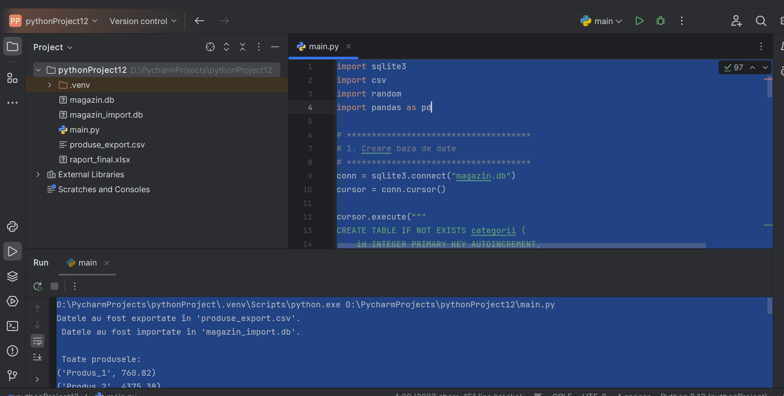

Interpretare:
- pd.read_sql_query() → citește direct rezultatul unei interogări SQL într-un DataFrame Pandas.
- to_excel() → exportă tabelul în format Excel, ușor de deschis și prezentat.
- index=False → evită adăugarea unei coloane suplimentare cu indexul Pandas.

Structura finală a proiectului
După rulare, vom obține:
magazin.db # baza de date originală
magazin_import.db # baza de date creată din CSV
produse_export.csv # exportul produselor
raport_final.xlsx # raportul final în Excel
mini_proiect.py # scriptul complet

Înterpretare
- Rulăm scriptul cap-coadă → și vom vedea întreg fluxul: creare BD → inserare → export → import → interogări → raport Excel.
- Deschidem raport_final.xlsx în Excel și prezentăm cum datele din SQLite pot fi folosite în rapoarte profesionale.
- Pentru un impact vizual mai mare adăugăm și un grafic în Pandas.
Ordinea ideală pentru rezultate este:
- Afișarea datelor în tabel (folosind Pandas DataFrame) – pentru a vedea clar informațiile.
- Reprezentarea grafică (folosind Matplotlib sau Pandas .plot()) – pentru a interpreta vizual datele.

5.2 PROIECTUL 12 PRIM !!!
Atentie ce- aici in acest script?!!!!

Prezentare date în tabel + grafice

Python
import matplotlib.pyplot as plt

# *************************************
# 7. Prezentare date în tabel
# *************************************
print("\n Datele din raport (tabel Pandas):")
print(df)

# *************************************
# 8. Reprezentare grafică
# *************************************

# Grafic 1 – Preț mediu pe categorie
df_avg = df.groupby("categorie")["pret"].mean().reset_index()

plt.figure(figsize=(6,4))
plt.bar(df_avg["categorie"], df_avg["pret"], color=["skyblue", "orange"])
plt.title("Preț mediu pe categorie")
plt.xlabel("Categorie")
plt.ylabel("Preț mediu (Mdl)")
plt.grid(axis="y", linestyle="--", alpha=0.7)
plt.tight_layout()
plt.show()

# Grafic 2 – Număr produse pe categorie
df_count = df["categorie"].value_counts().reset_index()
df_count.columns = ["categorie", "numar_produse"]

plt.figure(figsize=(6,4))
plt.bar(df_count["categorie"], df_count["numar_produse"], color=["green", "purple"])
plt.title("Număr produse pe categorie")
plt.xlabel("Categorie")
plt.ylabel("Număr produse")
plt.grid(axis="y", linestyle="--", alpha=0.7)
plt.tight_layout()
plt.show()
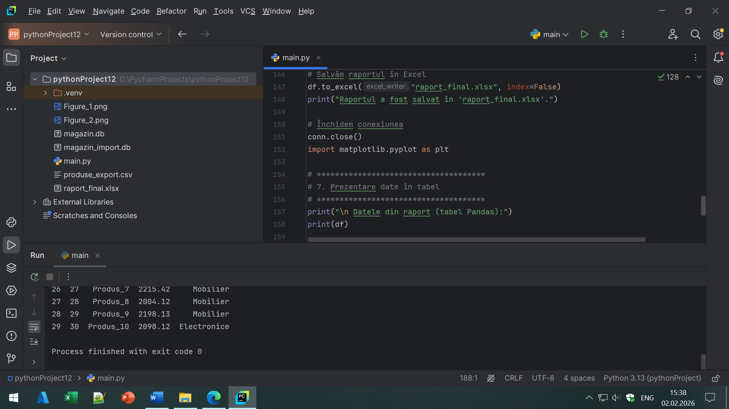
D:\PycharmProjects\pythonProject\.venv\Scripts\python.exe D:\PycharmProjects\pythonProject12\main.py
Datele au fost exportate în 'produse_export.csv'.
Datele au fost importate în 'magazin_import.db'.

Toate produsele:
('Produs_1', 760.82)
('Produs_2', 4375.38)
('Produs_3', 1572.23)
('Produs_4', 2160.12)
('Produs_5', 4421.79)
('Produs_6', 2697.21)
('Produs_7', 2894.68)
('Produs_8', 865.55)
('Produs_9', 1373.84)
('Produs_10', 1587.84)
('Produs_1', 213.88)
('Produs_2', 1061.89)
('Produs_3', 4069.72)
('Produs_4', 3926.7)
('Produs_5', 4608.78)
('Produs_6', 4631.39)
('Produs_7', 1331.12)
('Produs_8', 2411.92)
('Produs_9', 4390.58)
('Produs_10', 3856.2)
('Produs_1', 4050.18)
('Produs_2', 3942.62)
('Produs_3', 3340.13)
('Produs_4', 3915.5)
('Produs_5', 960.59)
('Produs_6', 4231.8)
('Produs_7', 2215.42)
('Produs_8', 2004.12)
('Produs_9', 2198.13)
('Produs_10', 2098.12)

Produse cu categorii:
('Produs_1', 760.82, 'Mobilier')
('Produs_2', 4375.38, 'Electronice')
('Produs_3', 1572.23, 'Electronice')
('Produs_4', 2160.12, 'Mobilier')
('Produs_5', 4421.79, 'Mobilier')
('Produs_6', 2697.21, 'Electronice')
('Produs_7', 2894.68, 'Electronice')
('Produs_8', 865.55, 'Mobilier')
('Produs_9', 1373.84, 'Electronice')
('Produs_10', 1587.84, 'Mobilier')
('Produs_1', 213.88, 'Electronice')
('Produs_2', 1061.89, 'Mobilier')
('Produs_3', 4069.72, 'Mobilier')
('Produs_4', 3926.7, 'Electronice')
('Produs_5', 4608.78, 'Mobilier')
('Produs_6', 4631.39, 'Mobilier')
('Produs_7', 1331.12, 'Electronice')
('Produs_8', 2411.92, 'Mobilier')
('Produs_9', 4390.58, 'Electronice')
('Produs_10', 3856.2, 'Mobilier')
('Produs_1', 4050.18, 'Electronice')
('Produs_2', 3942.62, 'Electronice')
('Produs_3', 3340.13, 'Mobilier')
('Produs_4', 3915.5, 'Mobilier')
('Produs_5', 960.59, 'Mobilier')
('Produs_6', 4231.8, 'Electronice')
('Produs_7', 2215.42, 'Mobilier')
('Produs_8', 2004.12, 'Mobilier')
('Produs_9', 2198.13, 'Mobilier')
('Produs_10', 2098.12, 'Electronice')

Preț mediu pe categorie (> 2000 Mdl):
('Electronice', 2853.7184615384613)
('Mobilier', 2651.1711764705883)

Produse peste prețul mediu:
('Produs_2', 4375.38)
('Produs_5', 4421.79)
('Produs_7', 2894.68)
('Produs_3', 4069.72)
('Produs_4', 3926.7)
('Produs_5', 4608.78)
('Produs_6', 4631.39)
('Produs_9', 4390.58)
('Produs_10', 3856.2)
('Produs_1', 4050.18)
('Produs_2', 3942.62)
('Produs_3', 3340.13)
('Produs_4', 3915.5)
('Produs_6', 4231.8)

Raport final (Pandas DataFrame):
id produs pret categorie
0 1 Produs_1 760.82 Mobilier
1 2 Produs_2 4375.38 Electronice
2 3 Produs_3 1572.23 Electronice
3 4 Produs_4 2160.12 Mobilier
4 5 Produs_5 4421.79 Mobilier
5 6 Produs_6 2697.21 Electronice
6 7 Produs_7 2894.68 Electronice
7 8 Produs_8 865.55 Mobilier
8 9 Produs_9 1373.84 Electronice
9 10 Produs_10 1587.84 Mobilier
10 11 Produs_1 213.88 Electronice
11 12 Produs_2 1061.89 Mobilier
12 13 Produs_3 4069.72 Mobilier
13 14 Produs_4 3926.70 Electronice
14 15 Produs_5 4608.78 Mobilier
15 16 Produs_6 4631.39 Mobilier
16 17 Produs_7 1331.12 Electronice
17 18 Produs_8 2411.92 Mobilier
18 19 Produs_9 4390.58 Electronice
19 20 Produs_10 3856.20 Mobilier
20 21 Produs_1 4050.18 Electronice
21 22 Produs_2 3942.62 Electronice
22 23 Produs_3 3340.13 Mobilier
23 24 Produs_4 3915.50 Mobilier
24 25 Produs_5 960.59 Mobilier
25 26 Produs_6 4231.80 Electronice
26 27 Produs_7 2215.42 Mobilier
27 28 Produs_8 2004.12 Mobilier
28 29 Produs_9 2198.13 Mobilier
29 30 Produs_10 2098.12 Electronice
Raportul a fost salvat în 'raport_final.xlsx'.

Datele din raport (tabel Pandas):
id produs pret categorie
0 1 Produs_1 760.82 Mobilier
1 2 Produs_2 4375.38 Electronice
2 3 Produs_3 1572.23 Electronice
3 4 Produs_4 2160.12 Mobilier
4 5 Produs_5 4421.79 Mobilier
5 6 Produs_6 2697.21 Electronice
6 7 Produs_7 2894.68 Electronice
7 8 Produs_8 865.55 Mobilier
8 9 Produs_9 1373.84 Electronice
9 10 Produs_10 1587.84 Mobilier
10 11 Produs_1 213.88 Electronice
11 12 Produs_2 1061.89 Mobilier
12 13 Produs_3 4069.72 Mobilier
13 14 Produs_4 3926.70 Electronice
14 15 Produs_5 4608.78 Mobilier
15 16 Produs_6 4631.39 Mobilier
16 17 Produs_7 1331.12 Electronice
17 18 Produs_8 2411.92 Mobilier
18 19 Produs_9 4390.58 Electronice
19 20 Produs_10 3856.20 Mobilier
20 21 Produs_1 4050.18 Electronice
21 22 Produs_2 3942.62 Electronice
22 23 Produs_3 3340.13 Mobilier
23 24 Produs_4 3915.50 Mobilier
24 25 Produs_5 960.59 Mobilier
25 26 Produs_6 4231.80 Electronice
26 27 Produs_7 2215.42 Mobilier
27 28 Produs_8 2004.12 Mobilier
28 29 Produs_9 2198.13 Mobilier
29 30 Produs_10 2098.12 Electronice

Process finished with exit code 0
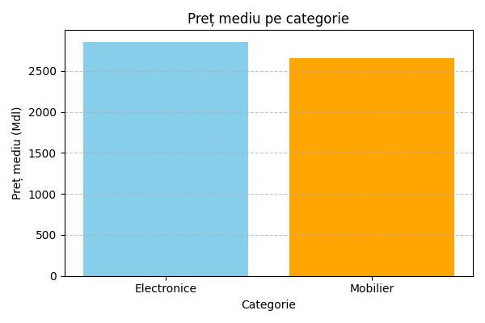

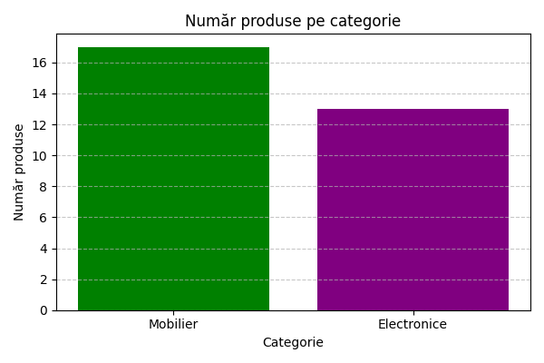

Interpretare:

- Pasul 7: Afișăm tabelul Pandas în consolă → studenții văd datele brute.
- Pasul 8: Creăm două grafice:
  - Bar chart cu prețul mediu pe categorie.
  - Bar chart cu numărul de produse pe categorie.
- Pasul 9: Rulăm scriptul → aratăm tabelul Pandas în consolă.
- Pasul 10: Deschidem raport_final.xlsx → aratăm cum arată în Excel.
- Pasul 11: Afișăm graficele → explicăm vizual diferențele între categorii.
5.3 PROIECTUL 13 cu grafice!!!

În cele ce urmează vom reface exemplul complet în 6 pași astfel încât să includă:
- Crearea bazei de date și a tabelelor
- Inserarea datelor
- Export CSV
- Import CSV
- Interogări SQL
- Prezentarea datelor în tabel Pandas + grafice Matplotlib

Script complet – mini_proiect_complet.py

Python
# PROIECTUL 13 CU GRAFICE
import sqlite3
import csv
import random
import pandas as pd
import matplotlib.pyplot as plt
# *************************************
# 1. Creare baza de date + tabele
# *************************************
conn = sqlite3.connect("magazin.db")
cursor = conn.cursor()
cursor.execute("""
CREATE TABLE IF NOT EXISTS categorii (
id INTEGER PRIMARY KEY AUTOINCREMENT,
nume TEXT NOT NULL
)
""")
cursor.execute("""
CREATE TABLE IF NOT EXISTS produse (
id INTEGER PRIMARY KEY AUTOINCREMENT,
nume TEXT NOT NULL,
pret REAL NOT NULL,
categorie_id INTEGER,
FOREIGN KEY (categorie_id) REFERENCES categorii(id)
)
""")
conn.commit()
# *************************************
# 2. Inserare date
# *************************************
cursor.executemany("INSERT INTO categorii (nume) VALUES (?)", [("Electronice",), ("Mobilier",)])
produse_random = [
("Produs_" + str(i), round(random.uniform(100, 5000), 2), random.randint(1, 2))
for i in range(1, 11)
]
cursor.executemany(
"INSERT INTO produse (nume, pret, categorie_id) VALUES (?, ?, ?)",
produse_random
)
conn.commit()
# *************************************
# 3. Export în CSV
# *************************************
cursor.execute("SELECT id, nume, pret, categorie_id FROM produse")
rows = cursor.fetchall()
with open("produse_export.csv", "w", newline='', encoding="utf-8") as csvfile:
writer = csv.writer(csvfile)
writer.writerow(["id", "nume", "pret", "categorie_id"])
writer.writerows(rows)
print("Datele au fost exportate în 'produse_export.csv'.")
# *************************************
# 4. Import din CSV într-o altă BD
# *************************************
conn2 = sqlite3.connect("magazin_import.db")
cursor2 = conn2.cursor()
cursor2.execute("""
CREATE TABLE IF NOT EXISTS produse (
id INTEGER PRIMARY KEY AUTOINCREMENT,
nume TEXT NOT NULL,
pret REAL NOT NULL,
categorie_id INTEGER
)
""")
with open("produse_export.csv", newline='', encoding="utf-8") as csvfile:
reader = csv.DictReader(csvfile)
for row in reader:
cursor2.execute(
"INSERT INTO produse (nume, pret, categorie_id) VALUES (?, ?, ?)",
(row['nume'], float(row['pret']), int(row['categorie_id']))
)
conn2.commit()
conn2.close()
print("Datele au fost importate în 'magazin_import.db'.")
# *************************************
# 5. Interogări SQL
# *************************************
print("\n Produse cu categorii:")
df = pd.read_sql_query("""
SELECT p.id, p.nume AS produs, p.pret, c.nume AS categorie
FROM produse p
JOIN categorii c ON p.categorie_id = c.id
""", conn)
print(df)
# *************************************
# 6. Prezentare date în grafice
# *************************************
# Grafic 1 – Preț mediu pe categorie
df_avg = df.groupby("categorie")["pret"].mean().reset_index()
plt.figure(figsize=(6,4))
plt.bar(df_avg["categorie"], df_avg["pret"], color=["skyblue", "orange"])
plt.title("Preț mediu pe categorie")
plt.xlabel("Categorie")
plt.ylabel("Preț mediu (Mdl)")
plt.grid(axis="y", linestyle="--", alpha=0.7)
plt.tight_layout()
plt.show()
# Grafic 2 – Număr produse pe categorie
df_count = df["categorie"].value_counts().reset_index()
df_count.columns = ["categorie", "numar_produse"]
plt.figure(figsize=(6,4))
plt.bar(df_count["categorie"], df_count["numar_produse"], color=["green", "purple"])
plt.title("Număr produse pe categorie")
plt.xlabel("Categorie")
plt.ylabel("Număr produse")
plt.grid(axis="y", linestyle="--", alpha=0.7)
plt.tight_layout()
plt.show()
# Salvăm raportul în Excel
df.to_excel("raport_final.xlsx", index=False)
print("Raportul final a fost salvat în 'raport_final.xlsx'.")
# Închidem conexiunea la baza de date
conn.close()
print("Conexiunea la baza de date a fost închisă.")

Interpretare
- Salvăm raportul cu toate produsele și categoriile în format Excel (raport_final.xlsx).
- Închidem conexiunea la baza de date pentru a elibera resursele.

Structura finală după rulare
REZULTATELE DE MAI SUS

După ce rulăm scriptul, vom obține:
magazin.db # baza de date originală
magazin_import.db # baza de date creată din CSV
produse_export.csv # exportul produselor
raport_final.xlsx # raportul final în Excel
mini_proiect_complet.py # scriptul complet

Reflectie generală
- Rulăm scriptul pas cu pas și explicăm fiecare secțiune.
- Aratăm tabelul Pandas în consolă → apoi graficele → apoi raportul Excel.
- Putem deschide raport_final.xlsx în Excel și să demonstrăm cum poate fi folosit pentru rapoarte profesionale.

5.4 PROIECTUL 13 PRIM !!!

Prezentăm și o versiune interactivă a graficelor cu plotly, folosind plotly.express, astfel încât să putem trece cu mouse-ul peste bare și să vedem valorile exacte, explora datele direct cu mouse-ul (tooltip-uri, zoom, salvare imagine).
Pas suplimentar – Grafice interactive cu Plotly
Instalare (o singură dată în terminal):
pip install plotly

Cod de adăugat la finalul scriptului

Python
import plotly.express as px
# *************************************
# 9. Grafice interactive cu Plotly
# *************************************
# Grafic interactiv – Preț mediu pe categorie
fig_avg = px.bar(
df_avg,
x="categorie",
y="pret",
title="Preț mediu pe categorie (interactiv)",
labels={"categorie": "Categorie", "pret": "Preț mediu (MDL)"},
color="categorie",
text="pret"
)
fig_avg.update_traces(texttemplate='%{text:.2f}', textposition='outside')
fig_avg.show()

# Grafic interactiv – Număr produse pe categorie
fig_count = px.bar(
df_count,
x="categorie",
y="numar_produse",
title="Număr produse pe categorie (interactiv)",
labels={"categorie": "Categorie", "numar_produse": "Număr produse"},
color="categorie",
text="numar_produse"
)
fig_count.update_traces(texttemplate='%{text}', textposition='outside')
fig_count.show()

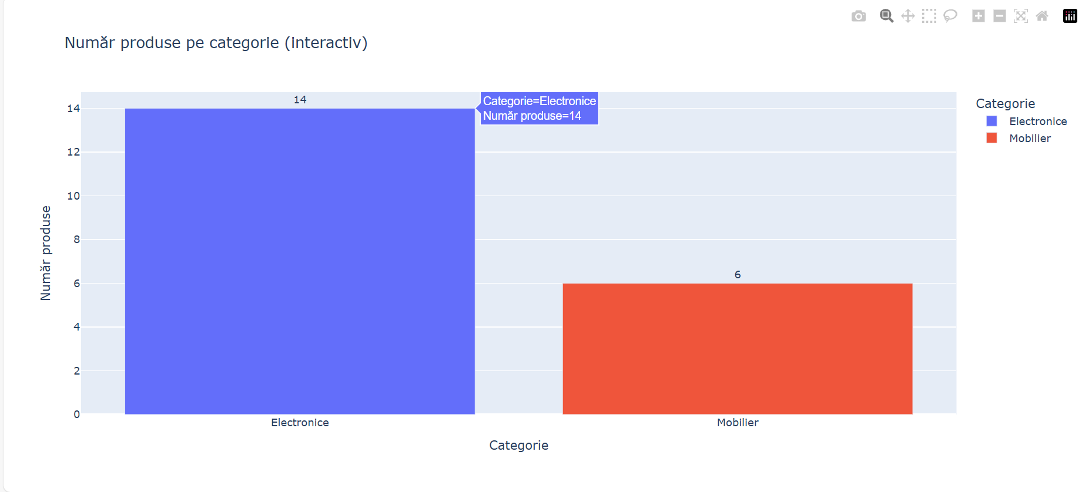

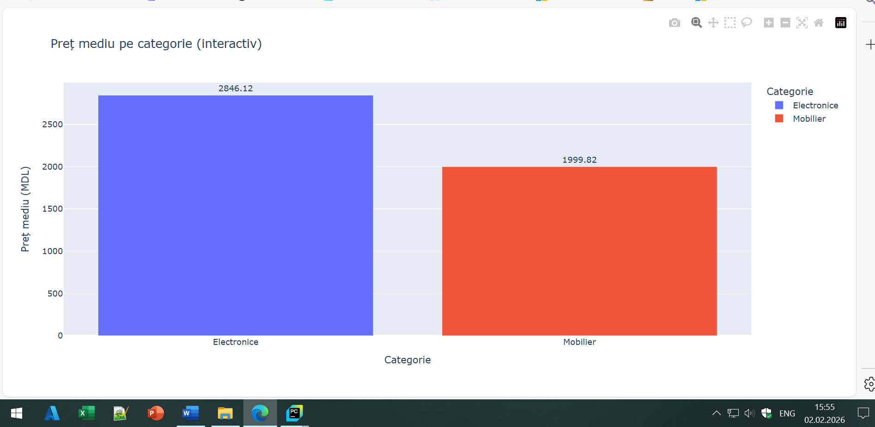

Ce obținem cu Plotly
- Tooltip-uri cu valori exacte la trecerea mouse-ului peste bare.
- Zoom și pan direct în grafic.
- Buton de salvare a graficului ca imagine PNG.
- Culori și etichete personalizate.
Reflecții
- Tabel Pandas în consolă → date brute.
- Grafice Matplotlib → vizualizare statică.
- Grafice Plotly → explorare interactivă.
- Raport Excel → export profesional.

6. PREZENTARE TABELE MODULAR
6.1 Proiectul 14
- Tabel din SELECT imbricat – filtrare pe baza unei subinterogări.
- Tabel din SELECT cu JOIN – date combinate din mai multe tabele.

Structura modulară
Vom crea o funcție afiseaza_tabel_modular(df, titlu) care:
- Afișează header-ul (titlul tabelului și coloanele)
- Afișează body-ul (primele rânduri din DataFrame)
- Afișează footer-ul (număr total de rânduri și eventual totaluri)
În paralel, vom genera un grafic relevant pentru fiecare exemplu.

Cod complet – prezentare_modulara.py

Python
# PROIECTUL 14
import sqlite3
import pandas as pd
import matplotlib.pyplot as plt
# *************************************
# Funcție modulară pentru afișare tabel
# *************************************
def afiseaza_tabel_modular(df, titlu):
print("\n" + "*" * 50)
print(f" {titlu}")
print("*" * 50)
# Header
print("Coloane:", list(df.columns))
print("-" * 50)
# Body
print(df.to_string(index = False))
# Footer
print("-" * 50)
print(f" Total rânduri: {len(df)}")
print("*" * 50)
# *************************************
# Conectare la baza de date
# *************************************
conn = sqlite3.connect("magazin.db")
# *************************************
# Exemplul 1 – Tabel simplu
# *************************************
df1 = pd.read_sql_query("SELECT * FROM produse", conn)
afiseaza_tabel_modular(df1, "Exemplul 1 – Tabel simplu (toate produsele)")
# Grafic 1 – Distribuția prețurilor
plt.figure(figsize=(6, 4))
plt.hist(df1["pret"], bins=5, color="skyblue", edgecolor="black")
plt.title("Distribuția prețurilor produselor")
plt.xlabel("Preț (MDL)")
plt.ylabel("Număr produse")
plt.grid(axis="y", linestyle="--", alpha=0.7)
plt.tight_layout()
plt.show()
# *************************************
# Exemplul 2 – SELECT imbricat
# *************************************
df2 = pd.read_sql_query("""
SELECT nume, pret
FROM produse
WHERE pret > (SELECT AVG(pret) FROM produse)
""", conn)
afiseaza_tabel_modular(df2, "Exemplul 2 – Produse peste prețul mediu")
# Grafic 2 – Prețuri peste medie
plt.figure(figsize=(6, 4))
plt.bar(df2["nume"], df2["pret"], color="orange")
plt.title("Produse peste prețul mediu")
plt.xlabel("Produs")
plt.ylabel("Preț (MDL)")
plt.xticks(rotation=45)
plt.tight_layout()
plt.show()
# *************************************
# Exemplul 3 – SELECT cu JOIN
# *************************************
df3 = pd.read_sql_query("""
SELECT p.nume AS produs, p.pret, c.nume AS categorie
FROM produse p
JOIN categorii c ON p.categorie_id = c.id
""", conn)
afiseaza_tabel_modular(df3, "Exemplul 3 – Produse cu categorii (JOIN)")
# Grafic 3 – Preț mediu pe categorie
df_avg = df3.groupby("categorie")["pret"].mean().reset_index()
plt.figure(figsize=(6, 4))
plt.bar(df_avg["categorie"], df_avg["pret"], color=["green", "purple"])
plt.title("Preț mediu pe categorie")
plt.xlabel("Categorie")
plt.ylabel("Preț mediu (Mdl)")
plt.grid(axis="y", linestyle="--", alpha=0.7)
plt.tight_layout()
plt.show()
# *************************************
# Închidere conexiune
# *************************************
conn.close()
REZULTATE
D:\PycharmProjects\pythonProject\.venv\Scripts\python.exe D:\PycharmProjects\pythonProject14\main.py

**************************************************
Exemplul 1 – Tabel simplu (toate produsele)
**************************************************
Coloane: ['id', 'nume', 'pret', 'categorie_id']
--------------------------------------------------
id nume pret categorie_id
1 Produs_1 2958.86 2
2 Produs_2 4320.96 1
3 Produs_3 3117.52 1
4 Produs_4 2854.47 1
5 Produs_5 803.99 1
6 Produs_6 3811.96 1
7 Produs_7 438.92 2
8 Produs_8 3854.03 1
9 Produs_9 4844.00 1
10 Produs_10 2139.83 2
11 Produs_1 566.66 1
12 Produs_2 1570.06 1
13 Produs_3 2434.81 2
14 Produs_4 2387.38 1
15 Produs_5 2452.92 1
16 Produs_6 4019.77 1
17 Produs_7 2462.07 2
18 Produs_8 1564.42 2
19 Produs_9 1019.83 1
20 Produs_10 4222.12 1
--------------------------------------------------
Total rânduri: 20
**************************************************

**************************************************
Exemplul 2 – Produse peste prețul mediu
**************************************************
Coloane: ['nume', 'pret']
--------------------------------------------------
nume pret
Produs_1 2958.86
Produs_2 4320.96
Produs_3 3117.52
Produs_4 2854.47
Produs_6 3811.96
Produs_8 3854.03
Produs_9 4844.00
Produs_6 4019.77
Produs_10 4222.12
--------------------------------------------------
Total rânduri: 9
**************************************************

**************************************************
Exemplul 3 – Produse cu categorii (JOIN)
**************************************************
Coloane: ['produs', 'pret', 'categorie']
--------------------------------------------------
produs pret categorie
Produs_1 2958.86 Mobilier
Produs_2 4320.96 Electronice
Produs_3 3117.52 Electronice
Produs_4 2854.47 Electronice
Produs_5 803.99 Electronice
Produs_6 3811.96 Electronice
Produs_7 438.92 Mobilier
Produs_8 3854.03 Electronice
Produs_9 4844.00 Electronice
Produs_10 2139.83 Mobilier
Produs_1 566.66 Electronice
Produs_2 1570.06 Electronice
Produs_3 2434.81 Mobilier
Produs_4 2387.38 Electronice
Produs_5 2452.92 Electronice
Produs_6 4019.77 Electronice
Produs_7 2462.07 Mobilier
Produs_8 1564.42 Mobilier
Produs_9 1019.83 Electronice
Produs_10 4222.12 Electronice
--------------------------------------------------
Total rânduri: 20
**************************************************
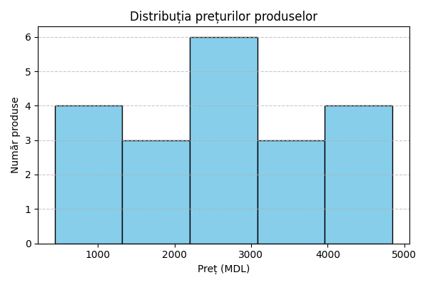

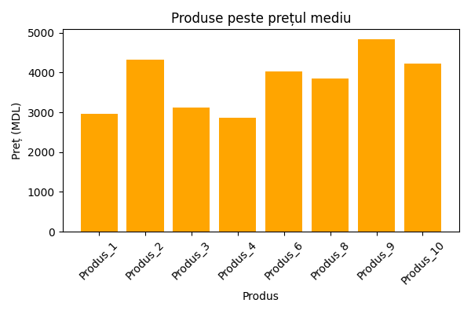
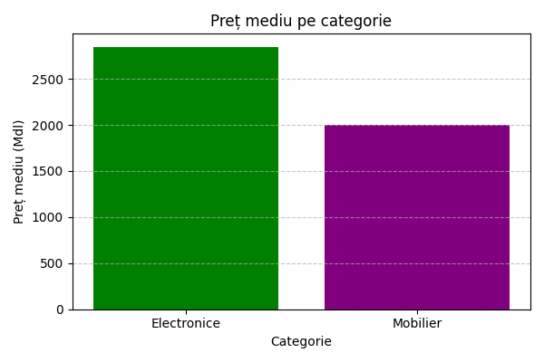
Process finished with exit code 0
Interpretare
- Funcția afiseaza_tabel_modular împarte afișarea în Header – Body – Footer.
- 3 exemple din script:

1️ Exemplul 1 – Tabel simplu
- Rezultat:
Rulează un SELECT * FROM produse și afișează toate produsele din baza de date.
- Prezentare modulară:
  - Header: numele coloanelor (id, nume, pret, categorie_id)
  - Body: toate rândurile din tabel
  - Footer: numărul total de rânduri
- Grafic asociat:
Histogramă cu distribuția prețurilor produselor → arată câte produse se încadrează în anumite intervale de preț.

2️ Exemplul 2 – SELECT imbricat
- Rezultat:
Rulează un query cu subinterogare:

Sql

SELECT nume, pret
FROM produse
WHERE pret > (SELECT AVG(pret) FROM produse)
Afișează doar produsele cu preț peste media tuturor produselor.
- Prezentare modulară:
  - Header: coloanele nume, pret
  - Body: lista produselor peste medie
  - Footer: numărul total de produse peste medie
- Grafic asociat:
Bar chart cu produsele peste medie → fiecare bară reprezintă un produs și prețul său.

3️ Exemplul 3 – SELECT cu JOIN
- Rezultat:
Rulează un query cu JOIN între produse și categorii:

Sql
SELECT p.nume AS produs, p.pret, c.nume AS categorie
FROM produse p
JOIN categorii c ON p.categorie_id = c.id

Afișează produsele împreună cu categoria lor.
- Prezentare modulară:
  - Header: coloanele produs, pret, categorie
  - Body: lista produselor cu categoria aferentă
  - Footer: numărul total de produse listate
- Grafic asociat:
Bar chart cu prețul mediu pe categorie → compară vizual categoriile.

Avantajul prezentării modulare
- Claritate: se vede structura datelor (coloane, conținut, totaluri).
- Ușor de extins: putem adăuga oricâte exemple noi, păstrând aceeași funcție de afișare.
- Impact vizual: fiecare tabel are graficul său pentru interpretare rapidă.

6.2 Proiectul 15. FUNCTII DIFERITE - Varianta cu 3 funcții separate:
- afiseaza_header() – afișează titlul și coloanele
- afiseaza_body() – afișează conținutul tabelului
- afiseaza_footer() – afișează totaluri și informații de închidere
Aceste funcții vor fi apelate în fiecare dintre cele 3 exemple (tabel simplu, select imbricat, select cu join) fiind însoțite de câte un grafic.

Script modular cu 3 funcții

Python
# MODULUL 15
import sqlite3
import pandas as pd
import matplotlib.pyplot as plt
# *************************************
# Funcții modulare
# *************************************
def afiseaza_header(df, titlu):
print("\n" + "*"*50)
print(f" {titlu}")
print("*"*50)
print(" Coloane:", list(df.columns))
print("-"*50)
def afiseaza_body(df):
print(df.to_string(index=False))
def afiseaza_footer(df):
print("-"*50)
print(f" Total rânduri: {len(df)}")
print("*"*50)
# *************************************
# Conectare la baza de date
# *************************************
conn = sqlite3.connect("magazin.db")
# *************************************
# Exemplul 1 – Tabel simplu
# *************************************
df1 = pd.read_sql_query("SELECT * FROM produse", conn)
afiseaza_header(df1, "Exemplul 1 – Tabel simplu (toate produsele)")
afiseaza_body(df1)
afiseaza_footer(df1)
# Grafic 1 – Distribuția prețurilor
plt.figure(figsize=(6,4))
plt.hist(df1["pret"], bins=5, color="skyblue", edgecolor="black")
plt.title("Distribuția prețurilor produselor")
plt.xlabel("Preț (Mdl)")
plt.ylabel("Număr produse")
plt.grid(axis="y", linestyle="--", alpha=0.7)
plt.tight_layout()
plt.show()
# *************************************
# Exemplul 2 – SELECT imbricat
# *************************************
df2 = pd.read_sql_query("""
SELECT nume, pret
FROM produse
WHERE pret > (SELECT AVG(pret) FROM produse)
""", conn)
afiseaza_header(df2, "Exemplul 2 – Produse peste prețul mediu")
afiseaza_body(df2)
afiseaza_footer(df2)
# Grafic 2 – Prețuri peste medie
plt.figure(figsize=(6,4))
plt.bar(df2["nume"], df2["pret"], color="orange")
plt.title("Produse peste prețul mediu")
plt.xlabel("Produs")
plt.ylabel("Preț (Mdl)")
plt.xticks(rotation=45)
plt.tight_layout()
plt.show()
# *************************************
# Exemplul 3 – SELECT cu JOIN
# *************************************
df3 = pd.read_sql_query("""
SELECT p.nume AS produs, p.pret, c.nume AS categorie
FROM produse p
JOIN categorii c ON p.categorie_id = c.id
""", conn)
afiseaza_header(df3, "Exemplul 3 – Produse cu categorii (JOIN)")
afiseaza_body(df3)
afiseaza_footer(df3)
# Grafic 3 – Preț mediu pe categorie
df_avg = df3.groupby("categorie")["pret"].mean().reset_index()
plt.figure(figsize=(6,4))
plt.bar(df_avg["categorie"], df_avg["pret"], color=["green", "purple"])
plt.title("Preț mediu pe categorie")
plt.xlabel("Categorie")
plt.ylabel("Preț mediu (Mdl)")
plt.grid(axis="y", linestyle="--", alpha=0.7)
plt.tight_layout()
plt.show()
# *************************************
# Închidere conexiune
# *************************************
conn.close()

REZULTATE
D:\PycharmProjects\pythonProject\.venv\Scripts\python.exe D:\PycharmProjects\pythonProject15\main.py

**************************************************
Exemplul 1 – Tabel simplu (toate produsele)
**************************************************
Coloane: ['id', 'nume', 'pret', 'categorie_id']
--------------------------------------------------
id nume pret categorie_id
1 Produs_1 2958.86 2
2 Produs_2 4320.96 1
3 Produs_3 3117.52 1
4 Produs_4 2854.47 1
5 Produs_5 803.99 1
6 Produs_6 3811.96 1
7 Produs_7 438.92 2
8 Produs_8 3854.03 1
9 Produs_9 4844.00 1
10 Produs_10 2139.83 2
11 Produs_1 566.66 1
12 Produs_2 1570.06 1
13 Produs_3 2434.81 2
14 Produs_4 2387.38 1
15 Produs_5 2452.92 1
16 Produs_6 4019.77 1
17 Produs_7 2462.07 2
18 Produs_8 1564.42 2
19 Produs_9 1019.83 1
20 Produs_10 4222.12 1
--------------------------------------------------
Total rânduri: 20
**************************************************

**************************************************
Exemplul 2 – Produse peste prețul mediu
**************************************************
Coloane: ['nume', 'pret']
--------------------------------------------------
nume pret
Produs_1 2958.86
Produs_2 4320.96
Produs_3 3117.52
Produs_4 2854.47
Produs_6 3811.96
Produs_8 3854.03
Produs_9 4844.00
Produs_6 4019.77
Produs_10 4222.12
--------------------------------------------------
Total rânduri: 9
**************************************************

**************************************************
Exemplul 3 – Produse cu categorii (JOIN)
**************************************************
Coloane: ['produs', 'pret', 'categorie']
--------------------------------------------------
produs pret categorie
Produs_1 2958.86 Mobilier
Produs_2 4320.96 Electronice
Produs_3 3117.52 Electronice
Produs_4 2854.47 Electronice
Produs_5 803.99 Electronice
Produs_6 3811.96 Electronice
Produs_7 438.92 Mobilier
Produs_8 3854.03 Electronice
Produs_9 4844.00 Electronice
Produs_10 2139.83 Mobilier
Produs_1 566.66 Electronice
Produs_2 1570.06 Electronice
Produs_3 2434.81 Mobilier
Produs_4 2387.38 Electronice
Produs_5 2452.92 Electronice
Produs_6 4019.77 Electronice
Produs_7 2462.07 Mobilier
Produs_8 1564.42 Mobilier
Produs_9 1019.83 Electronice
Produs_10 4222.12 Electronice
--------------------------------------------------
Total rânduri: 20
**************************************************

Process finished with exit code 0
Interpretare
- Separare clară: fiecare parte a tabelului este afișată de o funcție dedicată.
- Reutilizare: aceleași funcții sunt folosite în toate cele 3 exemple.
- Paralel: după fiecare tabel, apare graficul corespunzător.

CUM LUCREAZA FUNCTIA BODY
1️ Explicația funcției afiseaza_body(df)

Python
def afiseaza_body(df):
print(df.to_string(index=False))

Interpretare:
- df este un obiect Pandas DataFrame (tabelul nostru cu date).
- df.to_string() convertește DataFrame-ul într-un șir de caractere formatat ca tabel text.
- index=False înseamnă că nu afișăm coloana de index Pandas (0, 1, 2, …), pentru a păstra tabelul curat.
Practic, această funcție afișează doar corpul tabelului (rândurile cu date), fără titlu și fără totaluri.

2️ Varianta mai elegantă – Funcție orchestrator

Putem combina cele 3 funcții (afiseaza_header, afiseaza_body, afiseaza_footer) într-o singură funcție orchestrator care:
- primește DataFrame-ul
- primește titlul tabelului
- primește o funcție de grafic (pentru a desena graficul potrivit fiecărui exemplu)

Python

def afiseaza_tabel_cu_grafic(df, titlu, functie_grafic):
# Afișăm tabelul modular
afiseaza_header(df, titlu)
afiseaza_body(df)
afiseaza_footer(df)

# Afișăm graficul asociat
functie_grafic(df)

Cum o folosim în exemple:

Python

# Funcții grafice pentru fiecare exemplu
def grafic_exemplu1(df):
plt.figure(figsize=(6,4))
plt.hist(df["pret"], bins=5, color="skyblue", edgecolor="black")
plt.title("Distribuția prețurilor produselor")
plt.xlabel("Preț (Mdl)")
plt.ylabel("Număr produse")
plt.grid(axis="y", linestyle="--", alpha=0.7)
plt.tight_layout()
plt.show()

def grafic_exemplu2(df):
plt.figure(figsize=(6,4))
plt.bar(df["nume"], df["pret"], color="orange")
plt.title("Produse peste prețul mediu")
plt.xlabel("Produs")
plt.ylabel("Preț (Mdl)")
plt.xticks(rotation=45)
plt.tight_layout()
plt.show()

def grafic_exemplu3(df):
df_avg = df.groupby("categorie")["pret"].mean().reset_index()
plt.figure(figsize=(6,4))
plt.bar(df_avg["categorie"], df_avg["pret"], color=["green", "purple"])
plt.title("Preț mediu pe categorie")
plt.xlabel("Categorie")
plt.ylabel("Preț mediu (Mdl)")
plt.grid(axis="y", linestyle="--", alpha=0.7)
plt.tight_layout()
plt.show()

# Apeluri orchestrator
df1 = pd.read_sql_query("SELECT * FROM produse", conn)
afiseaza_tabel_cu_grafic(df1, "Exemplul 1 – Tabel simplu", grafic_exemplu1)

df2 = pd.read_sql_query("""
SELECT nume, pret
FROM produse
WHERE pret > (SELECT AVG(pret) FROM produse)
""", conn)
afiseaza_tabel_cu_grafic(df2, "Exemplul 2 – SELECT imbricat", grafic_exemplu2)

df3 = pd.read_sql_query("""
SELECT p.nume AS produs, p.pret, c.nume AS categorie
FROM produse p
JOIN categorii c ON p.categorie_id = c.id
""", conn)
afiseaza_tabel_cu_grafic(df3, "Exemplul 3 – SELECT cu JOIN", grafic_exemplu3)

3️ Avantajele acestei abordări
- Claritate: păstrăm funcțiile de bază pentru header, body și footer.
- Reutilizare: funcția orchestrator le apelează automat în ordinea corectă.
- Flexibilitate: putem schimba graficul pentru fiecare exemplu fără să modificăm logica de afișare a tabelului.
- Scalabilitate: dacă adăugăm un al 4-lea exemplu, trebuie doar:
- Să scriem interogarea SQL pentru acel exemplu.
- Să creăm funcția de grafic corespunzătoare.
- Să apelăm afiseaza_tabel_cu_grafic() cu DataFrame-ul rezultat, titlul și funcția de grafic.
- În aceste cazuri, nu mai trebuie să rescriem logica de afișare a tabelului, pentru că header-ul, body-ul și footer-ul sunt deja gestionate de funcțiile modulare.

6. 3. Proiectul 16. Exemplu cu un al 4-lea caz
Să zicem că vrem să afișăm top 5 produse cele mai scumpe:

Python
# Funcție grafic pentru exemplul 4
def grafic_exemplu4(df):
plt.figure(figsize=(6,4))
plt.bar(df["nume"], df["pret"], color="red")
plt.title("Top 5 produse cele mai scumpe")
plt.xlabel("Produs")
plt.ylabel("Preț (MDL)")
plt.xticks(rotation=45)
plt.tight_layout()
plt.show()

# Interogare SQL
df4 = pd.read_sql_query("""
SELECT nume, pret
FROM produse
ORDER BY pret DESC
LIMIT 5
""", conn)

# Apel orchestrator
afiseaza_tabel_cu_grafic(df4, "Exemplul 4 – Top 5 produse scumpe", grafic_exemplu4)

Interpretare
- afiseaza_tabel_cu_grafic() → primește DataFrame-ul, titlul și funcția de grafic.
- Apelează afiseaza_header(), afiseaza_body(), afiseaza_footer() în ordine.
- Rulează funcția de grafic primită ca parametru.
- Rezultatul: tabel modular + grafic, pentru orice tip de interogare.
Mai jos prezentăm versiunea finală completă cu toate cele 4 exemple integrate, folosind structura modulară cu 3 funcții separate (header, body, footer) și funcția orchestrator afiseaza_tabel_cu_grafic() pentru a combina tabelul cu graficul aferent.

Script final – prezentare_modulara_completa.py

Python

Proiectul nr 16
import sqlite3
import pandas as pd
import matplotlib.pyplot as plt
# *************************************
# Funcții modulare pentru afișare tabel
# *************************************
def afiseaza_header(df, titlu):
print("\n" + "*"*50)
print(f" {titlu}")
print("*"*50)
print(" Coloane:", list(df.columns))
print("-"*50)
def afiseaza_body(df):
print(df.to_string(index=False))
def afiseaza_footer(df):
print("-"*50)
print(f" Total rânduri: {len(df)}")
print("*"*50)
# *************************************
# Funcție orchestrator
# *************************************
def afiseaza_tabel_cu_grafic(df, titlu, functie_grafic):
afiseaza_header(df, titlu)
afiseaza_body(df)
afiseaza_footer(df)
functie_grafic(df)
# *************************************
# Funcții grafice pentru fiecare exemplu
# *************************************
def grafic_exemplu1(df):
plt.figure(figsize=(6,4))
plt.hist(df["pret"], bins=5, color="skyblue", edgecolor="black")
plt.title("Distribuția prețurilor produselor")
plt.xlabel("Preț (MDL)")
plt.ylabel("Număr produse")
plt.grid(axis="y", linestyle="--", alpha=0.7)
plt.tight_layout()
plt.show()
def grafic_exemplu2(df):
plt.figure(figsize=(6,4))
plt.bar(df["nume"], df["pret"], color="orange")
plt.title("Produse peste prețul mediu")
plt.xlabel("Produs")
plt.ylabel("Preț (MDL)")
plt.xticks(rotation=45)
plt.tight_layout()
plt.show()
def grafic_exemplu3(df):
df_avg = df.groupby("categorie")["pret"].mean().reset_index()
plt.figure(figsize=(6,4))
plt.bar(df_avg["categorie"], df_avg["pret"], color=["green", "purple"])
plt.title("Preț mediu pe categorie")
plt.xlabel("Categorie")
plt.ylabel("Preț mediu (MDL)")
plt.grid(axis="y", linestyle="--", alpha=0.7)
plt.tight_layout()
plt.show()
def grafic_exemplu4(df):
plt.figure(figsize=(6,4))
plt.bar(df["nume"], df["pret"], color="red")
plt.title("Top 5 produse cele mai scumpe")
plt.xlabel("Produs")
plt.ylabel("Preț (MDL)")
plt.xticks(rotation=45)
plt.tight_layout()
plt.show()
# *************************************
# Conectare la baza de date
# *************************************
conn = sqlite3.connect("magazin.db")
# *************************************
# Exemplul 1 – Tabel simplu
# *************************************
df1 = pd.read_sql_query("SELECT * FROM produse", conn)
afiseaza_tabel_cu_grafic(df1, "Exemplul 1 – Tabel simplu (toate produsele)", grafic_exemplu1)
# *************************************
# Exemplul 2 – SELECT imbricat
# *************************************
df2 = pd.read_sql_query("""
SELECT nume, pret
FROM produse
WHERE pret > (SELECT AVG(pret) FROM produse)
""", conn)
afiseaza_tabel_cu_grafic(df2, "Exemplul 2 – Produse peste prețul mediu", grafic_exemplu2)
# *************************************
# Exemplul 3 – SELECT cu JOIN
# *************************************
df3 = pd.read_sql_query("""
SELECT p.nume AS produs, p.pret, c.nume AS categorie
FROM produse p
JOIN categorii c ON p.categorie_id = c.id
""", conn)
afiseaza_tabel_cu_grafic(df3, "Exemplul 3 – Produse cu categorii (JOIN)", grafic_exemplu3)
# *************************************
# Exemplul 4 – Top 5 produse scumpe
# *************************************
df4 = pd.read_sql_query("""
SELECT nume, pret
FROM produse
ORDER BY pret DESC
LIMIT 5
""", conn)
afiseaza_tabel_cu_grafic(df4, "Exemplul 4 – Top 5 produse cele mai scumpe", grafic_exemplu4)
# *************************************
# Închidere conexiune
# *************************************
conn.close()
print("\n Toate exemplele au fost afișate cu succes!")

REZULTATE
D:\PycharmProjects\pythonProject16\.venv\Scripts\python.exe D:\PycharmProjects\pythonProject16\main.py

**************************************************
Exemplul 1 – Tabel simplu (toate produsele)
**************************************************
Coloane: ['id', 'nume', 'pret', 'categorie_id']
--------------------------------------------------
id nume pret categorie_id
1 Produs_1 2958.86 2
2 Produs_2 4320.96 1
3 Produs_3 3117.52 1
4 Produs_4 2854.47 1
5 Produs_5 803.99 1
6 Produs_6 3811.96 1
7 Produs_7 438.92 2
8 Produs_8 3854.03 1
9 Produs_9 4844.00 1
10 Produs_10 2139.83 2
11 Produs_1 566.66 1
12 Produs_2 1570.06 1
13 Produs_3 2434.81 2
14 Produs_4 2387.38 1
15 Produs_5 2452.92 1
16 Produs_6 4019.77 1
17 Produs_7 2462.07 2
18 Produs_8 1564.42 2
19 Produs_9 1019.83 1
20 Produs_10 4222.12 1
--------------------------------------------------
Total rânduri: 20
**************************************************
**************************************************
Exemplul 2 – Produse peste prețul mediu
**************************************************
Coloane: ['nume', 'pret']
--------------------------------------------------
nume pret
Produs_1 2958.86
Produs_2 4320.96
Produs_3 3117.52
Produs_4 2854.47
Produs_6 3811.96
Produs_8 3854.03
Produs_9 4844.00
Produs_6 4019.77
Produs_10 4222.12
--------------------------------------------------
Total rânduri: 9
**************************************************
**************************************************
Exemplul 3 – Produse cu categorii (JOIN)
**************************************************
Coloane: ['produs', 'pret', 'categorie']
--------------------------------------------------
produs pret categorie
Produs_1 2958.86 Mobilier
Produs_2 4320.96 Electronice
Produs_3 3117.52 Electronice
Produs_4 2854.47 Electronice
Produs_5 803.99 Electronice
Produs_6 3811.96 Electronice
Produs_7 438.92 Mobilier
Produs_8 3854.03 Electronice
Produs_9 4844.00 Electronice
Produs_10 2139.83 Mobilier
Produs_1 566.66 Electronice
Produs_2 1570.06 Electronice
Produs_3 2434.81 Mobilier
Produs_4 2387.38 Electronice
Produs_5 2452.92 Electronice
Produs_6 4019.77 Electronice
Produs_7 2462.07 Mobilier
Produs_8 1564.42 Mobilier
Produs_9 1019.83 Electronice
Produs_10 4222.12 Electronice
--------------------------------------------------
Total rânduri: 20
**************************************************
**************************************************
Exemplul 4 – Top 5 produse cele mai scumpe
**************************************************
Coloane: ['nume', 'pret']
--------------------------------------------------
nume pret
Produs_9 4844.00
Produs_2 4320.96
Produs_10 4222.12
Produs_6 4019.77
Produs_8 3854.03
--------------------------------------------------
Total rânduri: 5
**************************************************

Process finished with exit code 0
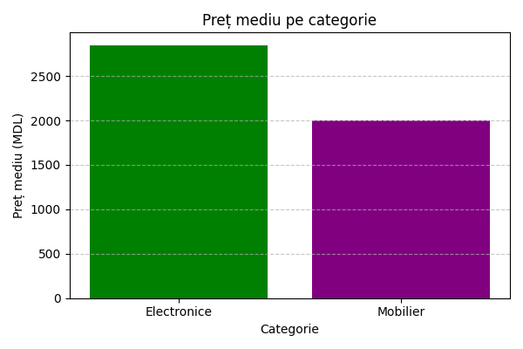
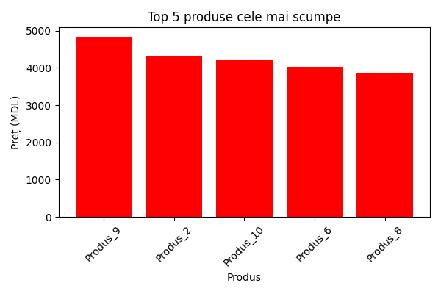
Interpretare

- Rulăm interogarea SQL pentru a selecta cele mai scumpe 5 produse.
- Apelăm funcția orchestrator afiseaza_tabel_cu_grafic() care:
  - Afișăm header-ul (titlu + coloane)
  - Afișăm body-ul (rândurile cu date)
  - Afișăm footer-ul (total rânduri)
  - Desenăm graficul aferent (bar chart roșu cu top 5 produse)
- Închidem conexiunea la baza de date și confirmăm finalizarea.
Acest script este complet, modular și scalabil:
- Putem adăuga oricâte exemple noi doar scriind interogarea SQL și funcția de grafic.
- Structura tabelului rămâne mereu aceeași (header, body, footer).
- Fiecare exemplu are graficul său pentru impact vizual.

7. VALIDAREA MODELULUI ELABORAT SI SUPUS ANALIZELOR DE MAI SUS

Acum vom transforma scriptul nostru într-un instrument de validare a unui model de tip:

7.1 PROIECTUL 17

Sarcină → Scop → KPI → Obiective (SELECT-uri)

Astfel:
- Sarcina = ce vrem să analizăm (tema generală)
- Scopul = ce vrem să obținem din analiză
- KPI-ul = indicatorul cheie de performanță pe care îl urmărim
- Obiectivele = interogările SQL (SELECT-urile) care ne dau datele pentru validare
Ideea:
- Introducem valoarea KPI-ului de la consolă (de exemplu, un prag de preț, un nivel de stoc, o valoare medie etc.)
- Scriptul rulează SELECT-urile și afișează tabele + grafice în care apare și KPI-ul pe vizualizare
- La final, putem spune dacă modelul este valid (în funcție de rezultate)

Propunere de model concret
- Sarcina: Analiza performanței produselor din magazin
- Scop: Identificarea produselor care depășesc un anumit prag de preț (KPI) și analiza distribuției lor pe categorii
- KPI: Prag de preț introdus de utilizator
- Obiective:
  - Listarea tuturor produselor
  - Listarea produselor peste KPI
  - Listarea produselor cu categoria lor (JOIN)
  - Top 5 produse scumpe

Script de validare cu KPI din consolă

# PROIECTUL 17
import sqlite3
import pandas as pd
import matplotlib.pyplot as plt
# *************************************
# Funcții modulare
# *************************************
def afiseaza_header(df, titlu, kpi=None):
print("\n" + "*"*50)
print(f" {titlu}")
if kpi is not None:
print(f" KPI: {kpi}")
print("*"*50)
print(" Coloane:", list(df.columns))
print("-"*50)
def afiseaza_body(df):
print(df.to_string(index=False))
def afiseaza_footer(df):
print("-"*50)
print(f" Total rânduri: {len(df)}")
print("*"*50)
def afiseaza_tabel_cu_grafic(df, titlu, functie_grafic, kpi=None):
afiseaza_header(df, titlu, kpi)
afiseaza_body(df)
afiseaza_footer(df)
functie_grafic(df, kpi)
# *************************************
# Funcții grafice
# *************************************
def grafic_exemplu1(df, kpi):
plt.figure(figsize=(6,4))
plt.hist(df["pret"], bins=5, color="skyblue", edgecolor="black")
if kpi:
plt.axvline(kpi, color="red", linestyle="--", label=f"KPI: {kpi}")
plt.legend()
plt.title("Distribuția prețurilor produselor")
plt.xlabel("Preț (Mdl)")
plt.ylabel("Număr produse")
plt.grid(axis="y", linestyle="--", alpha=0.7)
plt.tight_layout()
plt.show()
def grafic_exemplu2(df, kpi):
plt.figure(figsize=(6,4))
plt.bar(df["nume"], df["pret"], color="orange")
if kpi:
plt.axhline(kpi, color="red", linestyle="--", label=f"KPI: {kpi}")
plt.legend()
plt.title("Produse peste KPI")
plt.xlabel("Produs")
plt.ylabel("Preț (Mdl)")
plt.xticks(rotation=45)
plt.tight_layout()
plt.show()
def grafic_exemplu3(df, kpi):
df_avg = df.groupby("categorie")["pret"].mean().reset_index()
plt.figure(figsize=(6,4))
plt.bar(df_avg["categorie"], df_avg["pret"], color=["green", "purple"])
if kpi:
plt.axhline(kpi, color="red", linestyle="--", label=f"KPI: {kpi}")
plt.legend()
plt.title("Preț mediu pe categorie")
plt.xlabel("Categorie")
plt.ylabel("Preț mediu (Mdl)")
plt.grid(axis="y", linestyle="--", alpha=0.7)
plt.tight_layout()
plt.show()
def grafic_exemplu4(df, kpi):
plt.figure(figsize=(6,4))
plt.bar(df["nume"], df["pret"], color="red")
if kpi:
plt.axhline(kpi, color="blue", linestyle="--", label=f"KPI: {kpi}")
plt.legend()
plt.title("Top 5 produse cele mai scumpe")
plt.xlabel("Produs")
plt.ylabel("Preț (Mdl)")
plt.xticks(rotation=45)
plt.tight_layout()
plt.show()
# *************************************
# Conectare la baza de date
# *************************************
conn = sqlite3.connect("magazin.db")
# *************************************
# Introducere KPI de la consolă
# *************************************
try:
kpi_val = float(input("Introduceți valoarea KPI (prag de preț Mdl): "))
except ValueError:
print("⚠️ Valoare invalidă! Se folosește KPI = None")
kpi_val = None
# *************************************
# Exemplul 1 – Tabel simplu
# *************************************
df1 = pd.read_sql_query("SELECT * FROM produse", conn)
afiseaza_tabel_cu_grafic(df1, "Exemplul 1 – Tabel simplu (toate produsele)", grafic_exemplu1, kpi_val)
# *************************************
# Exemplul 2 – SELECT imbricat (produse peste KPI)
# *************************************
if kpi_val:
df2 = pd.read_sql_query(f"""
SELECT nume, pret
FROM produse
WHERE pret > {kpi_val}
""", conn)
else:
df2 = pd.read_sql_query("""
SELECT nume, pret
FROM produse
WHERE pret > (SELECT AVG(pret) FROM produse)
""", conn)
afiseaza_tabel_cu_grafic(df2, "Exemplul 2 – Produse peste KPI", grafic_exemplu2, kpi_val)
# *************************************
# Exemplul 3 – SELECT cu JOIN
# *************************************
df3 = pd.read_sql_query("""
SELECT p.nume AS produs, p.pret, c.nume AS categorie
FROM produse p
JOIN categorii c ON p.categorie_id = c.id
""", conn)
afiseaza_tabel_cu_grafic(df3, "Exemplul 3 – Produse cu categorii (JOIN)", grafic_exemplu3, kpi_val)
# *************************************
# Exemplul 4 – Top 5 produse scumpe
# *************************************
df4 = pd.read_sql_query("""
SELECT nume, pret
FROM produse
ORDER BY pret DESC
LIMIT 5
""", conn)
afiseaza_tabel_cu_grafic(df4, "Exemplul 4 – Top 5 produse scumpe", grafic_exemplu4, kpi_val)
# *************************************
# Închidere conexiune
# *************************************
conn.close()
print("\n Validarea modelului s-a încheiat!")

REZULTATE

D:\PycharmProjects\pythonProject\.venv\Scripts\python.exe D:\PycharmProjects\pythonProject17\main.py

Introduceți valoarea KPI (prag de preț Mdl): 3000

**************************************************

Exemplul 1 – Tabel simplu (toate produsele)

KPI: 3000.0

**************************************************

Coloane: ['id', 'nume', 'pret', 'categorie_id']

--------------------------------------------------

id nume pret categorie_id

1 Produs_1 2958.86 2

2 Produs_2 4320.96 1

3 Produs_3 3117.52 1

4 Produs_4 2854.47 1

5 Produs_5 803.99 1

6 Produs_6 3811.96 1

7 Produs_7 438.92 2

8 Produs_8 3854.03 1

9 Produs_9 4844.00 1

10 Produs_10 2139.83 2

11 Produs_1 566.66 1

12 Produs_2 1570.06 1

13 Produs_3 2434.81 2

14 Produs_4 2387.38 1

15 Produs_5 2452.92 1

16 Produs_6 4019.77 1

17 Produs_7 2462.07 2

18 Produs_8 1564.42 2

19 Produs_9 1019.83 1

20 Produs_10 4222.12 1

--------------------------------------------------

Total rânduri: 20

**************************************************

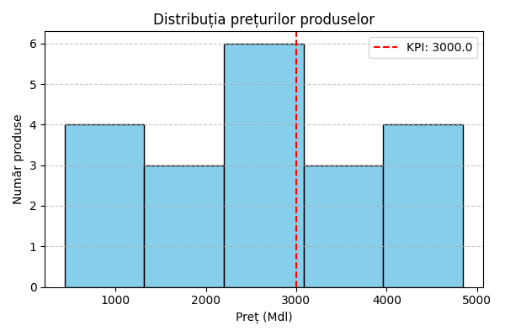

**************************************************

Exemplul 2 – Produse peste KPI

KPI: 3000.0

**************************************************

Coloane: ['nume', 'pret']

--------------------------------------------------

nume pret

Produs_2 4320.96

Produs_3 3117.52

Produs_6 3811.96

Produs_8 3854.03

Produs_9 4844.00

Produs_6 4019.77

Produs_10 4222.12

--------------------------------------------------

Total rânduri: 7

**************************************************

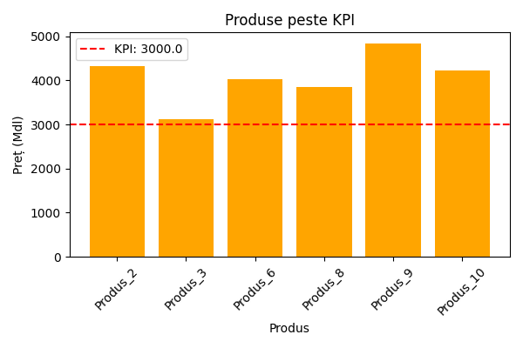

**************************************************

Exemplul 3 – Produse cu categorii (JOIN)

KPI: 3000.0

**************************************************

Coloane: ['produs', 'pret', 'categorie']

--------------------------------------------------

produs pret categorie

Produs_1 2958.86 Mobilier

Produs_2 4320.96 Electronice

Produs_3 3117.52 Electronice

Produs_4 2854.47 Electronice

Produs_5 803.99 Electronice

Produs_6 3811.96 Electronice

Produs_7 438.92 Mobilier

Produs_8 3854.03 Electronice

Produs_9 4844.00 Electronice

Produs_10 2139.83 Mobilier

Produs_1 566.66 Electronice

Produs_2 1570.06 Electronice

Produs_3 2434.81 Mobilier

Produs_4 2387.38 Electronice

Produs_5 2452.92 Electronice

Produs_6 4019.77 Electronice

Produs_7 2462.07 Mobilier

Produs_8 1564.42 Mobilier

Produs_9 1019.83 Electronice

Produs_10 4222.12 Electronice

--------------------------------------------------

Total rânduri: 20

**************************************************

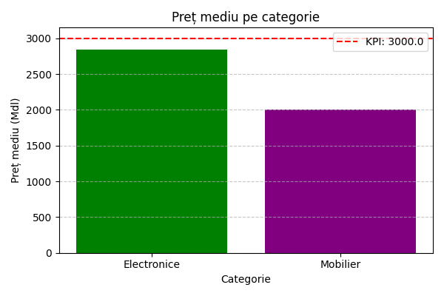

**************************************************

Exemplul 4 – Top 5 produse scumpe

KPI: 3000.0

**************************************************

Coloane: ['nume', 'pret']

--------------------------------------------------

nume pret

Produs_9 4844.00

Produs_2 4320.96

Produs_10 4222.12

Produs_6 4019.77

Produs_8 3854.03

--------------------------------------------------

Total rânduri: 5

**************************************************

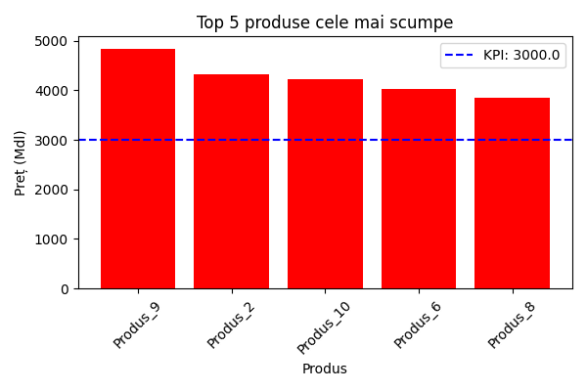

Validarea modelului s-a încheiat!

Process finished with exit code 0

Interpretare
- Definim modelul:
  - Sarcina: Analiza performanței produselor
  - Scop: Identificarea produselor relevante în raport cu KPI-ul
  - KPI: Prag de preț introdus de utilizator
  - Obiective: Cele 4 SELECT-uri din script
- Introducem KPI-ul de la consolă → acesta apare în header și pe grafice (linie orizontală sau verticală).
- Validarea vizuală:
  - Dacă majoritatea produselor peste KPI sunt în categoriile dorite → modelul e valid.
  - Dacă nu → modelul trebuie ajustat (alt KPI, altă logică).

7.2 PROIECTUL 18

In continuare, vom precăuta o versiune care calculează automat dacă modelul e valid pe baza unui criteriu (de ex. peste 60% din produse să fie peste KPI - vom introduce de la consolă valoarea KPI (pragul de preț) și procentul minim (de ex. 60%) necesar pentru a considera modelul valid, adică, scriptul va:
- Cere KPI-ul (prag de preț).
- Cere pragul procentual (ex. 60%).
- Va rula interogările.
- Va calcula procentul produselor care depășesc KPI-ul.
- Va menționa dacă modelul este valid sau nu, în funcție de procentul introdus.

Script final cu validare automată

Python
PROIECTUL 18
import sqlite3
import pandas as pd
import matplotlib.pyplot as plt
# *************************************
# Funcții modulare
# *************************************
def afiseaza_header(df, titlu, kpi=None):
print("\n" + "*"*50)
print(f" {titlu}")
if kpi is not None:
print(f" KPI: {kpi}")
print("*"*50)
print(" Coloane:", list(df.columns))
print("-"*50)
def afiseaza_body(df):
print(df.to_string(index=False))
def afiseaza_footer(df):
print("-"*50)
print(f" Total rânduri: {len(df)}")
print("*"*50)
def afiseaza_tabel_cu_grafic(df, titlu, functie_grafic, kpi=None):
afiseaza_header(df, titlu, kpi)
afiseaza_body(df)
afiseaza_footer(df)
functie_grafic(df, kpi)
# *************************************
# Funcții grafice
# *************************************
def grafic_exemplu1(df, kpi):
plt.figure(figsize=(6,4))
plt.hist(df["pret"], bins=5, color="skyblue", edgecolor="black")
if kpi:
plt.axvline(kpi, color="red", linestyle="--", label=f"KPI: {kpi}")
plt.legend()
plt.title("Distribuția prețurilor produselor")
plt.xlabel("Preț (Mdl)")
plt.ylabel("Număr produse")
plt.grid(axis="y", linestyle="--", alpha=0.7)
plt.tight_layout()
plt.show()
def grafic_exemplu2(df, kpi):
plt.figure(figsize=(6,4))
plt.bar(df["nume"], df["pret"], color="orange")
if kpi:
plt.axhline(kpi, color="red", linestyle="--", label=f"KPI: {kpi}")
plt.legend()
plt.title("Produse peste KPI")
plt.xlabel("Produs")
plt.ylabel("Preț (Mdl)")
plt.xticks(rotation=45)
plt.tight_layout()
plt.show()
def grafic_exemplu3(df, kpi):
df_avg = df.groupby("categorie")["pret"].mean().reset_index()
plt.figure(figsize=(6,4))
plt.bar(df_avg["categorie"], df_avg["pret"], color=["green", "purple"])
if kpi:
plt.axhline(kpi, color="red", linestyle="--", label=f"KPI: {kpi}")
plt.legend()
plt.title("Preț mediu pe categorie")
plt.xlabel("Categorie")
plt.ylabel("Preț mediu (Mdl)")
plt.grid(axis="y", linestyle="--", alpha=0.7)
plt.tight_layout()
plt.show()
def grafic_exemplu4(df, kpi):
plt.figure(figsize=(6,4))
plt.bar(df["nume"], df["pret"], color="red")
if kpi:
plt.axhline(kpi, color="blue", linestyle="--", label=f"KPI: {kpi}")
plt.legend()
plt.title("Top 5 produse cele mai scumpe")
plt.xlabel("Produs")
plt.ylabel("Preț (Mdl)")
plt.xticks(rotation=45)
plt.tight_layout()
plt.show()
# *************************************
# Conectare la baza de date
# *************************************
conn = sqlite3.connect("magazin.db")
# *************************************
# Introducere KPI și prag procentual
# *************************************
try:
kpi_val = float(input("Introduceți valoarea KPI (prag de preț Mdl): "))
except ValueError:
print("⚠️ Valoare invalidă! Se folosește KPI = None")
kpi_val = None
try:
prag_procent = float(input("Introduceți procentul minim pentru validare model (de ex. 60 pentru 60%): "))
except ValueError:
print("⚠️ Valoare invalidă! Se folosește prag = 50%")
prag_procent = 50.0
# *************************************
# Exemplul 1 – Tabel simplu
# *************************************
df1 = pd.read_sql_query("SELECT * FROM produse", conn)
afiseaza_tabel_cu_grafic(df1, "Exemplul 1 – Tabel simplu (toate produsele)", grafic_exemplu1, kpi_val)
# *************************************
# Exemplul 2 – Produse peste KPI
# *************************************
if kpi_val:
df2 = pd.read_sql_query(f"""
SELECT nume, pret
FROM produse
WHERE pret > {kpi_val}
""", conn)
else:
df2 = pd.read_sql_query("""
SELECT nume, pret
FROM produse
WHERE pret > (SELECT AVG(pret) FROM produse)
""", conn)
afiseaza_tabel_cu_grafic(df2, "Exemplul 2 – Produse peste KPI", grafic_exemplu2, kpi_val)
# *************************************
# Exemplul 3 – Produse cu categorii (JOIN)
# *************************************
df3 = pd.read_sql_query("""
SELECT p.nume AS produs, p.pret, c.nume AS categorie
FROM produse p
JOIN categorii c ON p.categorie_id = c.id
""", conn)
afiseaza_tabel_cu_grafic(df3, "Exemplul 3 – Produse cu categorii (JOIN)", grafic_exemplu3, kpi_val)
# *************************************
# Exemplul 4 – Top 5 produse scumpe
# *************************************
df4 = pd.read_sql_query("""
SELECT nume, pret
FROM produse
ORDER BY pret DESC
LIMIT 5
""", conn)
afiseaza_tabel_cu_grafic(df4, "Exemplul 4 – Top 5 produse scumpe", grafic_exemplu4, kpi_val)
# *************************************
# VALIDARE MODEL
# *************************************
if kpi_val:
total_produse = len(df1)
produse_peste_kpi = len(df2)
procent_realizat = (produse_peste_kpi / total_produse) * 100 if total_produse > 0 else 0
print("\n Rezultate validare model:")
print(f" - Total produse: {total_produse}")
print(f" - Produse peste KPI: {produse_peste_kpi}")
print(f" - Procent realizat: {procent_realizat:.2f}%")
print(f" - Prag minim necesar: {prag_procent:.2f}%")
if procent_realizat >= prag_procent:
print("✅ Model VALID – obiectiv atins!")
else:
print("❌ Model INVALID – obiectiv NEATINS!")
else:
print("\n⚠️ Nu s-a introdus un KPI numeric, validarea automată nu a fost efectuată.")
# *************************************
# Închidere conexiune
# *************************************
conn.close()
print("\n Analiza și validarea modelului s-au încheiat.")
REZULTATE
D:\PycharmProjects\pythonProject\.venv\Scripts\python.exe D:\PycharmProjects\pythonProject18\main.py
Introduceți valoarea KPI (prag de preț Mdl): 3000
Introduceți procentul minim pentru validare model (de ex. 60 pentru 60%): 60

**************************************************
Exemplul 1 – Tabel simplu (toate produsele)
KPI: 3000.0
**************************************************
Coloane: ['id', 'nume', 'pret', 'categorie_id']
--------------------------------------------------
id nume pret categorie_id
1 Produs_1 2958.86 2
2 Produs_2 4320.96 1
3 Produs_3 3117.52 1
4 Produs_4 2854.47 1
5 Produs_5 803.99 1
6 Produs_6 3811.96 1
7 Produs_7 438.92 2
8 Produs_8 3854.03 1
9 Produs_9 4844.00 1
10 Produs_10 2139.83 2
11 Produs_1 566.66 1
12 Produs_2 1570.06 1
13 Produs_3 2434.81 2
14 Produs_4 2387.38 1
15 Produs_5 2452.92 1
16 Produs_6 4019.77 1
17 Produs_7 2462.07 2
18 Produs_8 1564.42 2
19 Produs_9 1019.83 1
20 Produs_10 4222.12 1
--------------------------------------------------
Total rânduri: 20
**************************************************
**************************************************
Exemplul 2 – Produse peste KPI
KPI: 3000.0
**************************************************
Coloane: ['nume', 'pret']
--------------------------------------------------
nume pret
Produs_2 4320.96
Produs_3 3117.52
Produs_6 3811.96
Produs_8 3854.03
Produs_9 4844.00
Produs_6 4019.77
Produs_10 4222.12
--------------------------------------------------
Total rânduri: 7
**************************************************
**************************************************
Exemplul 3 – Produse cu categorii (JOIN)
KPI: 3000.0
**************************************************
Coloane: ['produs', 'pret', 'categorie']
--------------------------------------------------
produs pret categorie
Produs_1 2958.86 Mobilier
Produs_2 4320.96 Electronice
Produs_3 3117.52 Electronice
Produs_4 2854.47 Electronice
Produs_5 803.99 Electronice
Produs_6 3811.96 Electronice
Produs_7 438.92 Mobilier
Produs_8 3854.03 Electronice
Produs_9 4844.00 Electronice
Produs_10 2139.83 Mobilier
Produs_1 566.66 Electronice
Produs_2 1570.06 Electronice
Produs_3 2434.81 Mobilier
Produs_4 2387.38 Electronice
Produs_5 2452.92 Electronice
Produs_6 4019.77 Electronice
Produs_7 2462.07 Mobilier
Produs_8 1564.42 Mobilier
Produs_9 1019.83 Electronice
Produs_10 4222.12 Electronice
--------------------------------------------------
Total rânduri: 20
**************************************************
**************************************************
Exemplul 4 – Top 5 produse scumpe
KPI: 3000.0
**************************************************
Coloane: ['nume', 'pret']
--------------------------------------------------
nume pret
Produs_9 4844.00
Produs_2 4320.96
Produs_10 4222.12
Produs_6 4019.77
Produs_8 3854.03
--------------------------------------------------
Total rânduri: 5
**************************************************
Rezultate validare model:
- Total produse: 20
- Produse peste KPI: 7
- Procent realizat: 35.00%
- Prag minim necesar: 60.00%
❌ Model INVALID – obiectiv NEATINS!

Analiza și validarea modelului s-au încheiat.

Process finished with exit code 0

Interpretare
- Introducem de la consolă:
  - KPI-ul (prag de preț)
  - Pragul procentual minim (ex. 60%)
- Scriptul rulează cele 4 SELECT-uri (Obiectivele!!! Pe toate!!!).
- Scriptul calculează procentul produselor peste KPI.
- Scriptul compară cu pragul introdus:
  - Dacă procentul ≥ prag → Model VALID
  - Dacă procentul < prag → Model INVALID
- KPI-ul apare și pe grafice (linie roșie/albastră).

